jQuery：javascript Query
随着Web2.0的兴起，JavaScript越来越受到重视，一系列JavaScript框架也随之蓬勃发展起来。从早期的Prototype、Dojo到2006年的jQuery，再到2007年的Ext JS，互联网正在掀起一场JavaScript框架的风暴！jQuery以其独特优雅的姿态，始终处于这场风暴的中心，受到越来越多的人追捧。

JavaScript和JavaScript框架

JavaScript
在正式介绍jQuery之前，我们有必要再了解一下JavaScript。
JavaScript是Netscape公司开发的一种脚本语言（Script Language）。JavaScript的出现使得网页和用户之间实现了一种实时的、动态的和交互的关系，使网页包含了更多活跃的元素和更加精彩的内容。JavaScript自身存在3个弊端，即复杂的文档对象模型（DOM），不一致的浏览器实现，缺乏便捷的开发、调试工具。

正当JavaScript从开发者的视线中渐渐隐去时，一种新型的基于JavaScript的Web技术——Ajax（Asynchronous JavaScript And XML：异步的JavaScript和XML）诞生了！而使人们真正认识到Ajax技术的强大之处的导火索是Google公司推出的一些新型的Web应用，例如：Gmail、Google Suggest和Google Map等。从此之后，互联网中基于JavaScript的应用也越来越多，JavaScript不再是一种仅仅用于制作Web页面的简单脚本！

Google Suggest：谷歌搜索建议
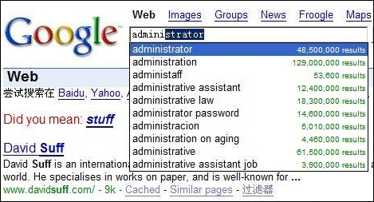

JavaScript框架
尽管Ajax技术赋予了JavaScript新的生命，但是JavaScript的开发依然很复杂，为了简化JavaScript的开发，一些JavaScript框架诞生了！JavaScript框架实际上就是JavaScript代码编写的，是对JavaScript的封装，框架中预定义了一些对象和函数，能帮助使用者轻松建立有高难度交互的Web2.0特性的胖客户端(也称富客户端)页面，并且兼容各大浏览器。
function id(id){return document.getElementById(id);}

下面是目前比较流行的JavaScript框架的简单介绍：
- Prototype（http://prototypejs.org/）
Prototype是最早成型的JavaScript框架之一，对JavaScript的内置对象（例如：String对象、Array对象、Date对象等）做了大量的扩展。现在还有很多项目使用Prototype。Prototype可以看做是把很多好的、常用的JavaScript的方法组合在一起而形成的JavaScript框架，使用者可以在需要的时候随时将其中的几段代码抽出来放进自己的脚本里。但是由于Prototype成型较早，从整体上对于面向对象的编程思想把握不是很到位，导致了其结构的松散。不过现在Prototype也在慢慢改进。

- Dojo（http://dojotoolkit.org/）
Dojo的强大之处在于它提供了很多其他JavaScript框架所没有提供的功能，例如：离线存储的API、生成图标的组件、基于SVG/VML的矢量图形组件和Comet支持等等。Dojo是一款非常适合企业级应用的JavaScript框架，并且得到了IBM、SUN、BEA等大公司的支持。但是Dojo的缺点也是很明显的：学习曲线陡，文档也不齐全，最严重的就是API不稳定，每次升级都可能导致已有的程序失效。但是自从Dojo的1.0.0版出现以后，情况有所好转，Dojo还是一个很有发展潜力的前端框架。

- YUI（http://yuilibrary.com/）
YUI（Yahoo！UI，The Yahoo！User Interface Library），是有Yahoo公司开发的一套完备的、扩展性良好的富交互网页程序工具集。YUI封装了一系列比较丰富的功能，例如DOM操作和Ajax应用等，同时还包括了几个核心的CSS文件。该框架本身文档极其完备，代码编写也非常规范。

- Ext JS（https://www.sencha.com/）
Ext JS常简称为Ext，原本是对YUI的一个扩展，主要用于创建前端用户界面，如今已经发展到可以利用包括jQuery在内的多种JavaScript框架作为基础框架，而Ext作为界面的扩展框架来使用。Ext可以用来开发拥有华丽外观的富客户端应用，能使B/S应用更加具有活力。但是由于Ext侧重于界面，本身比较臃肿，所以使用之前请先权衡利弊。另外，需要注意的是，Ext并非完全免费，如果用于商业用途，需要付费获得授权许可。

- MooTools（http://mootools.net/）
MooTools是一套轻量、简洁、模块化和面向对象的JavaScript框架。MooTools的语法几乎跟Prototype一样，但却提供了更为强大的功能、更好的扩展性和兼容性、其模块化思想非常优秀，核心代码大小只有8KB。无论用到哪个模块都可即时导入，即便是完整版大小也不超过160KB。MooTools完全彻底的面向对象的编程思想，语法简洁直观，文档完善，是一个非常不错的JavaScript框架。

总之，每个JavaScript框架都有各自的优点和缺点，同时也有各自的支持者和反对者。
当然，这里只简单的介绍了众多JavaScript框架中的一小部分，还有很多优秀的框架在这里就不一一列举了。随着时间的推移，众多JavaScript框架之间的竞争已经进入白热化阶段，而jQuery在这场激烈的竞争中，逐渐从其他JavaScript框架中脱颖而出，成为了Web开发人员的最佳选择！接下来，让我们一起来揭开jQuery的神秘面纱！

开始jQuery的学习之旅

jQuery简介
jQuery是继Prototype之后又一款非常优秀的JavaScript框架，由John Resig创建于2006年1月。jQuery体积小，运行速度快，它独有的极为强大的选择器，使得页面元素的查找变得非常简单，其出色的DOM操作、可靠的事件处理、完善的浏览器兼容性和链式操作等优点，吸引了一批批JavaScript开发者去学习它、研究它，然后疯狂的爱上它！

jQuery官方介绍：
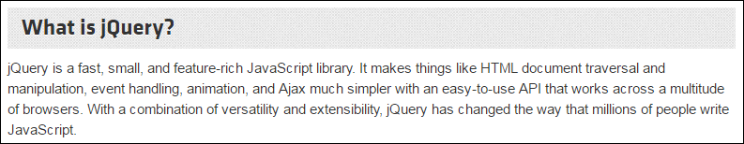

为什么要学习jQuery
jQuery的核心理念是：“write less, do more”，即：写得少，做得多!


jQuery独特的选择器、链式的DOM操作、可靠的事件处理机制和封装完善的Ajax都是其他JavaScript框架望尘莫及的。概括起来，jQuery具有以下优势：

- 轻量级
jQuery非常轻巧，采用Dean Edwards编写的Packer（http://dean.edwards.name/packer/）压缩后，大小不到30KB。如果使用Min版并且在服务器端启用Gzip压缩后，大小只有18KB。

- 强大的选择器
jQuery允许开发者使用从CSS1到CSS3几乎所有的选择器，以及jQuery独创的高级而复杂的选择器。另外还可以加入插件使其支持XPath选择器，甚至开发者可以编写属于自己的选择器。由于jQuery支持选择器这一特性，因此有一定CSS经验的开发人员可以很容易的切入到jQuery的学习中来。

- 出色的DOM操作的封装
jQuery封装了大量常用的DOM操作，使开发者在编写DOM相关程序的时候能够得心应手。使用jQuery能轻松的完成各种原本非常复杂的操作，让JavaScript新手也能写出很出色的程序。

- 可靠的事件处理机制
jQuery的事件处理机制吸收了JavaScript专家Dean Edwards编写的事件处理函数的精华，使得jQuery在处理事件绑定的时候相当可靠。在预留退路、循序渐进以及非入侵式编程思想方面，jQuery也做得非常不错。

- 完善的Ajax
jQuery将所有的Ajax操作封装到一个函数中，使得开发者处理Ajax的时候能够专心处理业务逻辑而无需关心复杂的浏览器兼容和XMLHttpRequest对象的创建和使用的问题

- 不污染顶级变量
jQuery只建立一个名为jQuery的对象，其所有的函数方法都在这个对象之下。其别名$也可以随时交出控制权，绝对不会污染其他的对象。该特性使jQuery可以与其他JavaScript框架共存，在项目中放心地引用而不需要考虑到后期可能存在的冲突。

- 出色的浏览器兼容性
作为时下最流行的JavaScript框架，浏览器的兼容性是必须具备的条件之一。jQuery能够在所有的主流浏览器中正常运行，包括IE6.0+。jQuery同时修复了一些浏览器之间的差异，使开发者不必再考虑浏览器兼容的问题。

- 链式操作
jQuery中最具特色的莫过于它的链式操作——即对发生在同一个jQuery对象上的一组动作，可以直接连写而无需重复获取对象。这一特点使得jQuery的代码无比优雅。

- 隐式迭代
所谓隐式迭代，即当用jQuery找到多个元素后，无需循环遍历就可以对所有的元素进行操作。同样，jQuery中的几乎所有方法都被设计成自动操作对象的集合，而不是在循环中对每个单独的对象进行操作，这使得大量的循环结构变得不再必要，从而大幅地减少了代码量。
$(“div”).xxx(“color”,”red”);

- 行为层与结构层分离
开发者可以使用jQuery选择器选择元素，然后给元素添加事件。这种将行为层与结构层分离的做法，可以使jQuery开发人员和HTML页面的开发人员各司其职，摆脱过去开发冲突或个人单干的开发模式。同时，后期维护也变得非常方便，不需要在HTML代码中寻找某些函数和重复修改HTML代码。

- 丰富的插件支持
jQuery具有非常好的可扩展性，吸引了来自全球的开发者来编写jQuery的扩展插件。目前已经有超过几百种的官方插件支持，而且还会不断有新插件面世。这将使得jQuery变得无比强大！

- 完善的文档
jQuery的开发文档非常丰富，而且简单易用，现阶段多为英文文档，中文文档相对较少。很多热爱jQuery的团队都在努力完善jQuery的中文文档，例如jQuery的中文API，图灵教育翻译的《Learning jQuery》等等。

- 开源、免费
jQuery是一个开源的产品，而且完全免费，任何人都可以自由地使用并提出改进建议。

jQuery学习方法
问：要学好jQuery，是否需要对JavaScript非常熟悉呢？
答：不是。但是js的基本语法要掌握，例如：变量的定义、函数的定义、算数运算符、逻辑运算符、比较运算符、赋值运算符、分支结构、循环结构等；另外重要的一点就是，能够看懂和定义JSON（JavaScript Object Notation）格式的数据，因为任何js框架都大量使用到了JSON！这将使你更快、更好的掌握jQuery，乃至其它前端框架。

jQuery和JavaScript，两者的对象和用法基本不太相同。因此，可以将jQuery当成一种基于js的全新技术来学习。

建议学习方法：官方api（重点）。
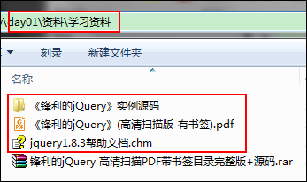

经常翻阅API文档，自己理解函数用法并自行实现一些常用的效果。
对Java的后端开发人员来说，表单元素的选择、赋值、取值、异步请求等操作是必须要掌握的！

jQuery下载
jQuery官方网站：http://jquery.com/
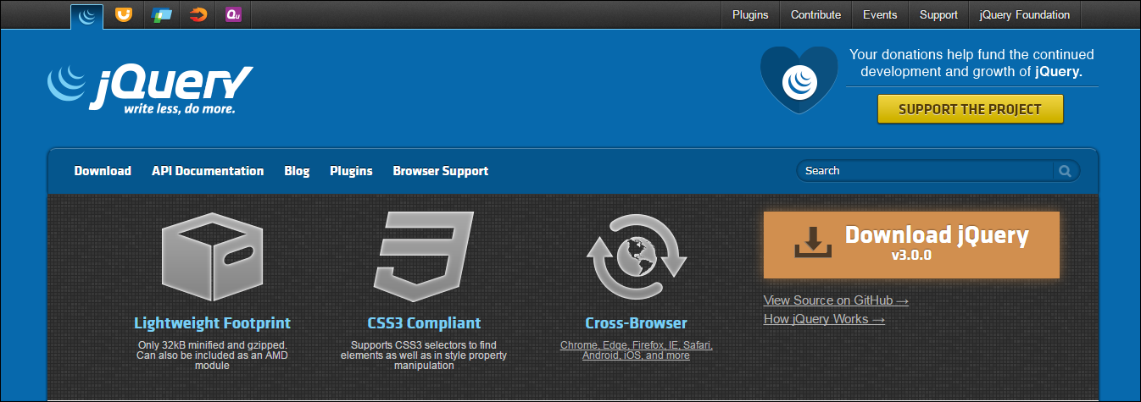

下载地址：https://code.jquery.com/

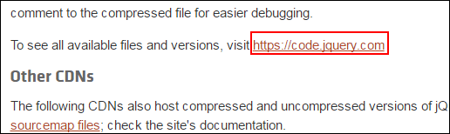

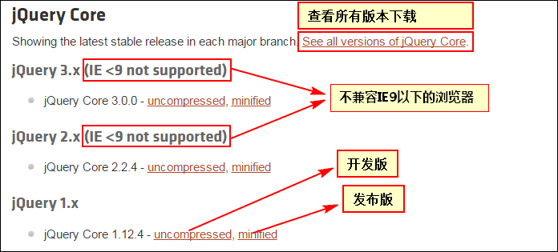

【版本问题】
现在官网上有3个系列的版本：1.x、2.x、3.x
1.x系列：
该系列为浏览器兼容版，主要是兼容IE9以下的浏览器，正因如此，该系列是企业开发中的主流版本
目前比较稳定的版本是1.8.3，也是我们课程使用的版本，除非有特殊要求，推荐大家以后都使用这个版本！
从1.9.0开始，jquery在整体的设计上有了重大变革，几乎相当于重写了！主要是为了解决查询性能下降的问题

2.x系列：
专门为新一代浏览器设计，不再兼容IE9以下的浏览器！

3.x系列：
该系列只是版本的全新命名法，在功能上没有太大的变化，主要是为了解决jquery版本太多太乱的问题！
该系列有2组不同的发布文件：现在的1.x版本的继任者将称为jQuery Compat 3.x，而jQuery 2.x则由jQuery 3.x接棒。
可是，所谓的兼容版jQuery Compat 3.x的下载地址并没有出现在官网上，这点着实让jquery的爱好者有些失望！只能静观其变了。。。

【软件包问题】
下载的软件包有两种：发布版（压缩版，迷你版）和开发版（未压缩版、完整版）
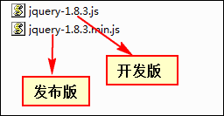

两种软件包的运行效果是一样的，发布版只是把开发版中多余的空白符(空格、制表符)和注释去掉了，
并且缩短了一些变量名称、方法中的参数名称和函数名称的定义，这样做的目的是压缩软件包的体积，
从而加快网页的加载和脚本的执行速度

jQuery快速入门

第1个jQuery程序
需求：当页面加载完成之后，alert弹出“Hello World!”。
准备：新建Web工程：jquery，新建测试目录和jsp文件
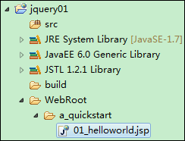

window.onload加载
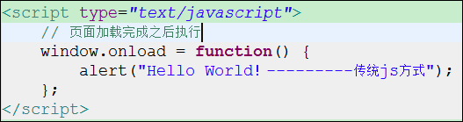

部署到tomcat，测试
http://127.0.0.1:8080/jquery/a_quickstart/01_helloworld.jsp
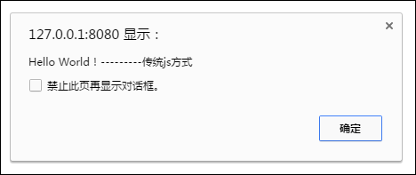

jQuery的ready加载
- 引入jQuery
- 在项目中加入jQuery的js文件
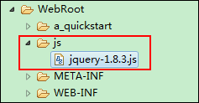
- 将文件引入到页面
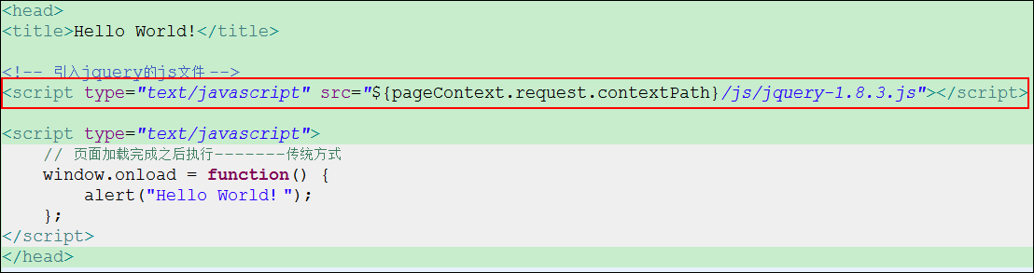

- 编写jQuery代码
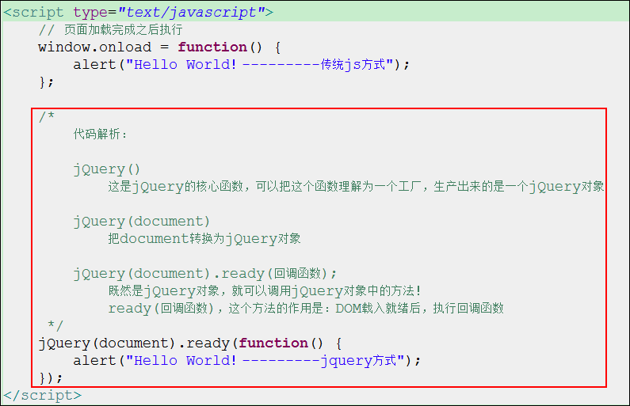

window.onload和jQuery的ready区别
- 执行时机不同
window.onload 会在DOM（Document Object Model：文档对象模型）载入就绪（整个文档的架子已加载完成，可以获取到所有的DOM节点），并且DOM中的所有内容全部加载完毕后才执行，举个典型的例子：当页面中有大量的图片时，浏览器会先载入 DOM，而当DOM载入完成时，DOM中的图片内容还没有完全加载到页面中，此时，window.onload并不会执行。而实际上此时已经可以执行你想要执行的脚本了，很显然，window.onload的执行时机在大多数情况下不是我们想要的。

而jQuery 提供的jQuery(document).ready(回调函数);会在页面 DOM 加载就绪后，回调函数便会立即执行！
因此，jQuery的ready会先于window.onload执行。

- 编写个数不同
window.onload采用js中的赋值操作，为其指定了一个函数：window.onload=function(){...};
当再次为window.onload赋值一个新的函数时，之前的函数会被新的函数覆盖，因此window.onload的方式只能编写一个加载事件

而jQuery采用其特有的ready方法，可以同时编写多个加载事件，不会产生覆盖的问题，而且会按照编写的顺序依次执行！

<script type="text/javascript">
// 页面加载完成之后执行
window.onload = function() {
alert("Hello World！---------传统js方式");
};
// 赋值操作，会覆盖之前的onload
window.onload = function() {
alert("Hello World！---------传统js方式2");
};

/*
代码解析：

jQuery()
这是jQuery的核心函数，可以把这个函数理解为一个工厂，生产出来的是一个jQuery对象

jQuery(document)
把document转换为jQuery对象

jQuery(document).ready(回调函数);
既然是jQuery对象，就可以调用jQuery对象中的方法！
ready(回调函数)，这个方法的作用是：DOM载入就绪后，执行回调函数中的代码
*/

// 不会覆盖windown.onload
jQuery(document).ready(function() {
alert("Hello World！---------jquery方式");
});

// 不会覆盖之前的ready
jQuery(document).ready(function() {
alert("Hello World！---------jquery方式2");
});
</script>

运行结果：
alert("Hello World！---------jquery方式");
alert("Hello World！---------jquery方式2");
alert("Hello World！---------传统js方式2");

结论：先按顺序执行jQuery的每一个ready事件，最后执行最后一次绑定的window.onload事件

jQuery的别名$
为了简化代码，jQuery定义了一个全局的变量$作为别名来代替jQuery，即$=jQuery，$是jQuery的别名
例如，jQuery(document).ready(回调函数); 可以简写为 $(document).ready(回调函数);

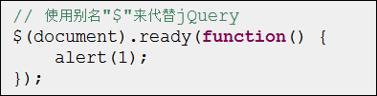

jQuery的核心函数
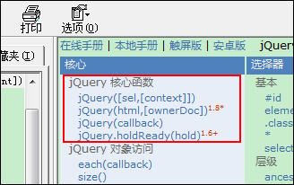
- $(callback) //页面onload函数，相当于jQuery(document).ready(callback)
- $(html片段,[ownerDocument]) //将html片段转换为jQuery对象$(“<div>1</div>”)
- $( selector ,[context]) //根据选择器查找页面元素，默认查找整个文档
- $.holdReady(hold) //暂停或恢复.ready() 事件的执行。（了解）

<div id=”mydiv”>
<a id=”xxx”>aaaaaaaaaaa</a>
</div>
var mydiv = document.getElementById(“mydiv”);
mydiv.getElementByXX(); // 在具体的元素下查找

$(callback)：页面加载完成事件
用法：
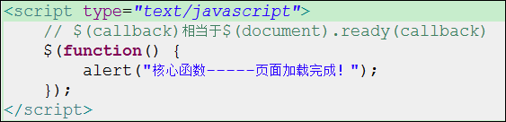

简化过程：
jQuery(document).ready(callback) ——> $(document).ready(callback) ——> $(callback)

通常写成：为了防止其他框架也使用$
jQuery(function($) {
// 继续使用$作为别名使用jQuery，编写onload代码
});
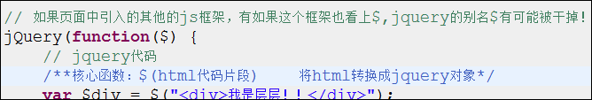

$(html片段)：将html转换为jQuery对象
用法：
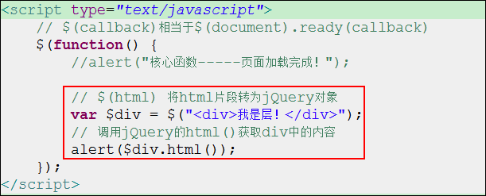

$(selector)：根据选择器查找页面元素
用法：
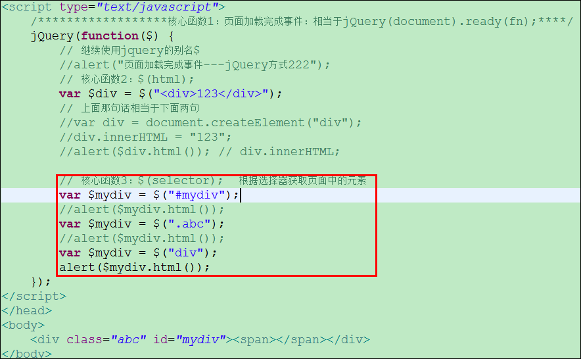

$.holdReady(hold)：暂停或恢复ready事件的执行
用法：此方法不要写在ready事件中，直接写在javascript标签中
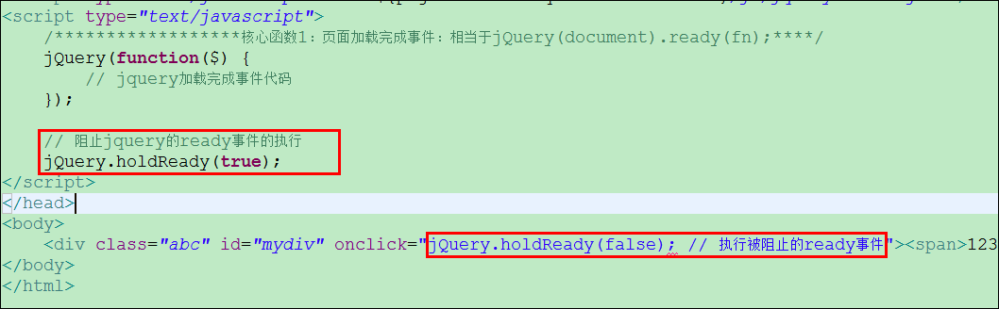

jQuery对象和DOM对象

jQuery对象和DOM对象的区别
什么是jQuery对象？
jQuery对象是jQuery框架独有的，通过jQuery的核心函数$(selector)获取。

什么是DOM对象？
DOM的全称是“Document Object Model”，即文档对象模型，而DOM对象指的是
某个或某些具体的节点对象，通过document.getElementXXX()获取。

两者之间的区别？
jQuery对象只能使用jQuery对象的属性和方法，不能直接使用DOM对象的属性和方法；
同样，DOM对象只能使用DOM对象的属性和方法，不能直接使用jQuery对象的属性和方法。两种对象的属性和方法不通用！
jQuery对象在使用其属性和方法的时候，实际上底层使用的依然是DOM对象中的属性和方法。

那么，在页面中如何区分jQuery对象和DOM对象呢？在开发中有个约定：在jQuery对象的前面加$，例如：
var $mydiv = $(“#mydiv”); // $mydiv是jQuery对象
var mydiv = document.getElementById(“mydiv”); // mydiv是DOM对象

jQuery对象和DOM对象的相互转换
<%@ page contentType="text/html; charset=UTF-8"%>
<!DOCTYPE html PUBLIC "-//W3C//DTD HTML 4.01 Transitional//EN" "http://www.w3.org/TR/html4/loose.dtd">
<html>
<head>
<meta http-equiv="Content-Type" content="text/html; charset=UTF-8">
<title>Insert title here</title>
<script type="text/javascript" src="${pageContext.request.contextPath}/js/jquery-1.8.3.js"></script>
<script type="text/javascript">
/*页面加载完成事件：相当于jQuery(document).ready(fn);****/
jQuery(function($) {
// 1. DOM对象 ===> jQuery对象
var mydiv = document.getElementById("mydiv");
//alert( mydiv.html() ); // Uncaught TypeError: mydiv.html is not a function
var $mydiv = $(mydiv);
//alert( $mydiv.html() );
// alert( $mydiv.innerHTML ); // 没有该属性，但不会报错！

// jQuery对象 ===> DOM对象
// 方式1：获取jQuery对象中指定索引的DOM对象
var mydiv = $mydiv[0];
// alert(mydiv.innerHTML);
// 方式2：获取jQuery对象中指定索引的DOM对象
var mydiv = $mydiv.get(0);
//alert(mydiv.innerHTML);

// 方式3：真正将jQuery对象转为DOM对象的数组
// 上面介绍的两种方式，只适用于jQuery中只匹配一个元素的jQuery对象的转换
var domArr = $mydiv.get();
// alert(domArr.length); // 1
alert(domArr[0].innerHTML);
});
</script>
</head>
<body>
<div class="abc" id="mydiv"><span>123123</span></div>
</body>
</html>

【最后特别强调】
jQuery对象和dom对象的属性和方法的调用不通用！
如果要使用jQuery对象的属性和方法，就必须使用jQuery对象来调用。

穿插案例
需求：改变div中的内容为“传智播客”、获取div中的内容，分别使用传统js方式和jQuery方式，
并穿插讲解jQuery对象的html()方法和text()方法
讲解html和text方法的区别
特别提醒：本案例能够体现jQuery出色的浏览器兼容，认真听！！
<%@ page contentType="text/html; charset=UTF-8"%>
<!DOCTYPE html PUBLIC "-//W3C//DTD HTML 4.01 Transitional//EN" "http://www.w3.org/TR/html4/loose.dtd">
<html>
<head>
<meta http-equiv="Content-Type" content="text/html; charset=UTF-8">
<title>Insert title here</title>
<script type="text/javascript" src="${pageContext.request.contextPath}/js/jquery-1.8.3.js"></script>
<script type="text/javascript">
/*页面加载完成事件：相当于jQuery(document).ready(fn);****/
jQuery(function($) {
// 改变div中的内容为“传智播客”、获取div中的内容，分别使用传统js方式和jQuery方式
/************传统js方式*************/
// 赋值
var mydiv = document.getElementById("mydiv");
// 方式1:所有浏览器都支持
mydiv.innerHTML = "传智播客innerHTML";
// 方式2:仅ie和新版本的标准浏览器支持
mydiv.innerText = "传智播客innerText";
// 方式3:所有的标准浏览器和比较新的ie（9以上）
mydiv.textContent = "传智播客textContent";
// 为了达到兼容目的，通常方式2和方式3一起写，通常简化为下面的写法：
mydiv.innerText = mydiv.textContent = "传智播客";
// 取值
// alert( mydiv.innerHTML );
//alert( mydiv.innerText || mydiv.textContent );

// html和text的区别：
// 改变div中的内容为红色字体的传智播客
var content = '<font color="red">传智播客</font>';
mydiv.innerHTML = content; // 会解析html中的标签
// 将标签中的内容原样输出
mydiv.innerText = mydiv.textContent = content;
// 当希望给一个元素指定的内容中包含标签，而又不希望浏览器去解析这些标签，
// 应该使用innerText或者是textContent来操作
// 如果指定的内容就是一个普通的文本，应该使用innerText或textContent

//alert(mydiv.innerText);
// alert(mydiv.innerHTML);

// jQuery方式赋值和取值
$(mydiv).html(content);
//alert( $(mydiv).html() );

$(mydiv).text(content);
alert( $(mydiv).text() );
});
</script>
</head>
<body>
<div id="mydiv">123</div>
</body>
</html>

一切从选择器开始★★★★★

概述
我们学习jQuery，主要是学习jQuery中的方法，来简化js开发。因此，学习jQuery主要是学习jQuery对象的各种方法，
但前提是要先获取jQuery对象，即操作必先选中（获取），一切从选择器开始！

如何选中元素？
语法：$(selector)
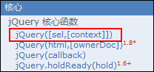

补充：context可选的，如果指定，就会在指定的元素下查找。默认值：document

选择器是jQuery的根基，在jQuery中，对事件处理、遍历DOM、Ajax等各种操作都依赖于选择器。

选择器的语法可参考官方手册的选择器章节，如下图所示
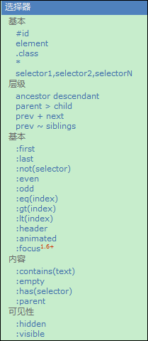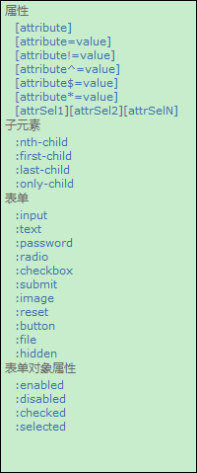

jQuery内部提供了三大类共9种选择器：
- 基本选择器
- 层级选择器
- 过滤选择器
  - 基本过滤选择器
  - 内容过滤选择器
  - 可见性过滤选择器
  - 属性过滤选择器
  - 子元素过滤选择器
  - 表单对象过滤选择器
  - 表单对象属性过滤选择器

过滤选择器一般用于对其他选择器的补充（缩小选择范围）

基本选择器：第1大类
基本选择器，是jQuery所有选择器的基础，通过元素的id属性、class属性、标签名称进行选择。

基本选择器的语法和用法：
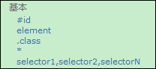
$(“#mydiv,span,.className”)
- #id（id选择器）根据id属性查找一个元素例如：$("#mydiv")
- element（标签选择器） 根据元素标签名称查找所有元素，例如： $("div");
- .class（类选择器） 根据class属性查找元素，例如：$(".myclass");原理是遍历所有的DOM节点，然后逐个判断是否使用了
指定的类选择器，可以想象，如果页面上节点很多的情况下，效率很低，因此类选择器通常和标签选择器同时使用，
例如：$(“div.myclass”)，意思是获取所有使用了.myclass类的div元素，这样，jQuery会先找页面中的所有div，然后再遍历判断，
大大减少了循环次数，从而提高了查询效率！
- selector1,selector2,selectorN（组合选择，多选，混用选择器）将每一个选择器匹配到的元素合并后一起返回
例如：$(“#myinput,div,p.pClass”); 意思是获取页面中ID为myinput的元素和所有的div元素和使用了.pClass的p元素
- * 匹配所有元素 例如 $("*");意义不大！

【示例】
<div>DIVAAAA</div>
<div class="itcast">DIVBBBB</div>
<div>DIVCCCC</div>
<div>DIVDDDD</div>
<div class="itcast">DIVEEEE</div>
<div id="foo">DIVFFFF</div>
<p>PAAAA</p>
<p class="itcast">PBBBB</p>
<p>PCCCC</p>

需求：
- 获取页面中ID为foo的元素的内容
- 通过each()遍历所有div，在每个div元素前 加入 “传智播客”
- 通过size() 或 length 打印页面中 class属性为 itcast 的元素数量
- 获取class属性为itcast的div的个数

相关函数参考文档：一定要自己点进去看看，里面有例子
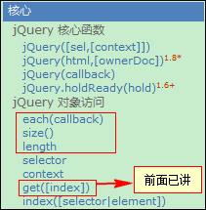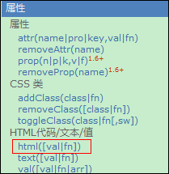

脚本代码：
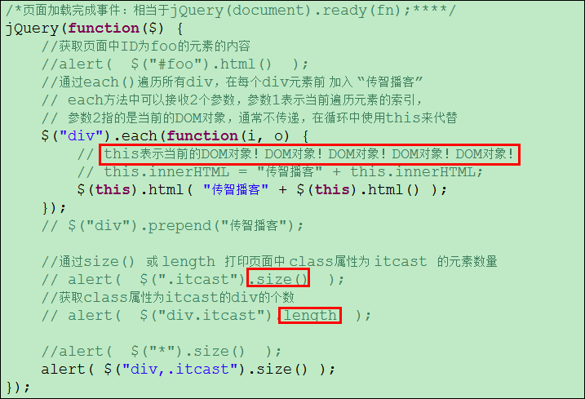

层次选择器：第2大类

层次选择器是根据DOM元素的层级关系进行选择。

参考文档：
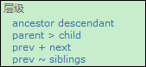

DOM元素层级的位置关系：
- ancestor 祖先元素（父亲、爷爷、。。。。）
- descendant 后代元素（儿子、孙子。。。。）
- parent 父元素
- child 子元素
- prev 上一个元素
- next 下一个元素
- siblings 兄弟（平级的）元素
注意：每个单词都是任意选择器！

例如，有如下html代码：
<form id=”myform”>
<label>Name:</label>
<div></div>
<input name="name" />
<fieldset>
<label>Newsletter:</label>
<input name="newsletter" />
</fieldset>
</form>
<input name="none" />

则：
- ancestor空格descendant $("form input") 获取form元素中的input元素（儿子、孙子。。。）。
- parent > child $("form>input") 获取form元素中的input元素（只有儿子）。
- prev + next $("label+input") 获取匹配的每个prev元素后面紧跟着的一个兄弟元素，如果后面一个元素 不是input,则不会继续查询同级的下一个input 。
- prev ~ siblings $("form~input") 获取所有form元素后面的所有兄弟(平级)元素。

【需求练习】：
- 将class属性值为itcast的元素下所有a元素字体变为红色
- 将class属性值为itcast的元素下直接a元素字体变为蓝色
- 将div元素后所有兄弟a元素，字体变为绿色，大小变为30px
- 将div元素后紧跟着的那个兄弟a元素，背景色变为灰色的。

【示例代码】
<div class="itcast">
<a>div link</a>
<p>
info <a>p link</a>
</p>
</div>
<a>link</a>
<p class="itcast">
<a>p link</a>
</p>
<a>link</a>
使用jQuery改变元素的css样式，参考如下文档
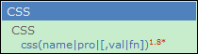
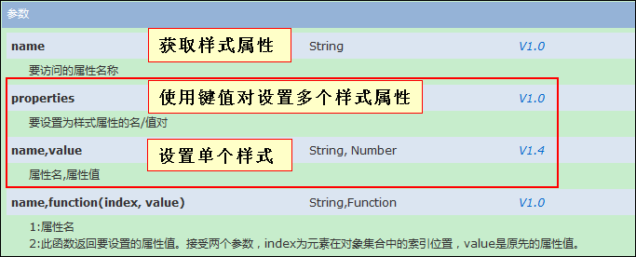

脚本代码：
<script type="text/javascript">
/*页面加载完成事件：相当于jQuery(document).ready(fn);****/
jQuery(function($) {
//将class属性值为itcast的元素下所有a元素字体变为红色
$(".itcast a").css("color", "red");
$(".itcast a").click(function() {
$(this).css("font-size", function(i, v) {
//alert("i=" + i + ",font-size" + v);
return parseFloat(v) * 1.2;
});
});
//将class属性值为itcast的元素下直接a元素字体变为蓝色
$(".itcast>a").css("color", "blue");

//将div元素后所有兄弟a元素，字体变为绿色，大小变为30px
$("div~a").css({
color: "green",
//"font-size": "30px",
// 使用驼峰命名法书写css属性：去掉连字符，然后连字符后面的每个单词的首字符大写！
fontSize: 50 // 默认单位为像素px
});

//将div元素后紧跟着的那个兄弟a元素，背景色变为灰色的。
//$("div+a").css("backgroundColor", "grey");
$(".itcast+a").css("backgroundColor", "gray");

// 只指定一个参数，则是获取样式，在使用css获取样式的时候，只能获取匹配的第一个元素的值
alert( $("a").css("fontSize") );
});
</script>

【相关函数的使用】
css()函数设置css样式的两种用法：
- 设置一个样式用：css(“属性名”, ”属性值”)
- 设置多个样式用：css({“属性名1”: ”属性值1”, “属性名1”: ”属性值1”…})

只能获取匹配元素中的第一个元素的样式值
css()函数获取css样式：css(“属性名”)

重点：
后代选择器： $(“form 空格 .abc”) 儿子、孙子。。。
和子元素选择器：$(“form > .abc”) 儿子

过滤选择器：第3大类(共7小类)

作用：过滤选择器通常是对基本选择器和层次选择器的结果进行过滤（缩小选择范围）。也可以单独使用（对整个document文档进行过滤）。
过滤选择器基本语法：通过 “:条件” 进行过滤，例如：
(“div:first”) 匹配第一个div元素
(“div:last”) 匹配最后一个div元素

解释如下：
$(“div”)是获取所有div，加上过滤条件“:first”就表示第一个div，加上“:last”就表示最后一个div

按照不同的过滤规则，过滤选择器被分为七类
- 基本过滤选择器
- 内容过滤选择器
- 可见性过滤选择器
- 属性过滤选择器
- 子元素过滤选择器
- 表单对象过滤选择器
- 表单对象属性过滤选择器

基本过滤选择器
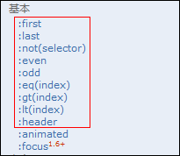

基本选择器可以通过元素的索引、位置(特殊索引)和特殊性来过滤，因此可以分为三类：
- 根据索引(从0开始)来缩小范围
- :eq(index) 选取指定索引的元素，例如$(“tr:eq(0)”)：第一个tr,$(“tr:eq(-1)”)最后一个tr!
- :gt(index) 选取索引大于指定索引的元素，例如$(“tr:gt(1)”)：索引大于1的tr，即第2个tr之后的tr
- :lt(index) 选取索引小于指定索引的元素，例如$(“tr:lt(3)”)：索引小于3的tr，即前3个tr(0,1,2)

- 根据位置(特殊索引)来缩小范围
- :first 第一个位置，例如$(“tr:first”)：第一个tr,相当于eq(0)
- :last 最后一个位置，例如$(“tr:last”)：最后一个tr 相当于eq(-1) -1表示从最后一个开始算
- :odd 索引为奇数位置，例如$(“tr:odd”)：奇数索引行(1,3,5,7,9...) 实际匹配偶数行
- :even 索引为偶数位置，例如$(“tr:even”)：偶数索引行(0,2,4,6,8,10...) 实际匹配奇数行

- 根据元素的特殊性来缩小范围
- :not(selector) 去除与给定选择器匹配的元素，例如$(“tr:not(:first)”)，所有tr（第一个除外）
- :header 匹配所有的标题元素，即h1到h6,实际上能够匹配h7,h8....hn
- :animated 匹配所有正在执行动画效果的元素
- :focus 当前获取焦点的元素

穿插讲解jQuery的动画效果，参考API：
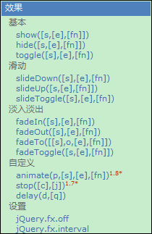

参数说明：
- s(speed) 动画的速度，即时间，预置3个速度：“slow”600毫秒、“normal”400毫秒和“fast”200毫秒或直接指定毫秒数
- e(easing) 动画的切换效果，默认是"swing"，可用参数"linear"，swing的切换过程为“缓-急-缓”，动画效果更加生动，而linear是匀速切换
- fn(function) 动画执行完之后要执行的函数
- o(opacity) 透明度，0~1之间的数字，0表示透明，1表示不透明，数字越小，透明度越高。
- p(properties) 作为属性的“key/value对”对象，key指的都是样式属性，例如：color、height、width。。。
- d(delay) 同一个元素的下一个动画的延迟时间，例如，某元素用了1秒隐藏，3秒后再在2秒内显示

- 基本
- show([speed,[easing],[function]]) 显示隐藏的匹配元素。$(“div”).show(600);
- hide([speed,[easing],[function]]) 隐藏显示的匹配元素。$(“div”).hide();
- toggle([speed,[easing],[function]]) 切换元素的显示和隐藏：如果元素是可见的，切换为隐藏的；如果元素是隐藏的，切换为可见的。
如果不指定speed，则立即显示或隐藏

- 滑动
- slideDown([speed], [easing], [function]) 通过高度的变化（向下增大）来动态地显示所有匹配的元素。
- slideUp([speed], [easing], [function]) 通过高度的变化（向上减小）来动态地隐藏所有匹配的元素。
- slideToggle([speed], [easing], [function]) 切换元素的显示和隐藏：通过高度变化来切换所有匹配元素的可见性。
如果speed不指定，默认值是“slow”600毫秒

- 淡入淡出
- fadeIn([speed], [easing], [function]) 通过透明度的变化来实现所有匹配元素的淡入效果。
- fadeOut([speed], [easing], [function]) 通过透明度的变化来实现所有匹配元素的淡出效果。
- fadeTo([speed], opacity, [easing], [function]) 把所有匹配元素的透明度以渐变的方式调整到指定的透明度。
- fadeToggle([speed], [easing], [function]) 通过透明度的变化来切换所有匹配元素的淡入和淡出效果。
如果speed不指定，默认值是“slow”600毫秒

- 自定义动画
- animate(properties,[speed], [easing], [function])
用于创建自定义动画的函数。这个函数的关键在于指定样式属性的结果。这个对象中每个属性都表示一个可以变化的
样式属性（如“height”、“top”或“opacity”）。注意：所有指定的属性必须用驼峰命名形式，比如用marginLeft代替margin-left.
而每个属性的值表示这个样式属性到多少时动画结束。如果是一个数值，样式属性就会从当前的值渐变到指定的值。
如果使用的是“hide”、“show”或“toggle”这样的字符串值，则会为该属性调用默认的动画形式。
- stop([clearQueue],[jumpToEnd])
停止所有在指定元素上正在运行的动画，如果队列中有等待执行的动画(并且clearQueue没有设为true)，他们将被马上执行
clearQueue：true或false，默认false，如果为true，则清空队列，并立即结束动画。
jumpToEnd：true或false，默认false，如果为true，则当前正在执行的动画立即完成，并且重设show和hide的原始样式，调用回调函数等。

- delay(duration,[queueName])
设置一个延时来推迟执行队列中之后的动画，例如在slideUp() 和 fadeIn()两个动画之间延时1000毫秒：
$('#foo').slideUp().delay(1000).fadeIn(); // 链式编程，方法调用之后返回的还是原来的jQuery对象，可以继续调用其他方法

- 设置
- $.fx.off 关闭页面上所有的动画。把这个属性设置为true，所有效果会立即执行完毕。
- $.fx.interval 设置动画的显示帧速。所谓动画，就是从一个状态慢慢的切换成另一个状态，而每次切换的时间间隔，
就称之为帧速，单位是毫秒，而每秒切换的次数，称为帧数，帧速越快(时间短)帧数越高，反之越低。

【示例练习】
<h1>表格信息</h1>
<h2>这是一张商品表</h2>
<style>table,td,th{border:1px solid black;border-collapse:collapse;}</style>
<table width="600px">
<tr><th>商品编号</th><th>商品名称</th><th>售价</th><th>数量</th></tr>
<tr><td>001</td><td>冰箱</td><td>3000</td><td>100</td></tr>
<tr><td>002</td><td>洗衣机</td><td>2000</td><td>50</td></tr>
<tr><td>003</td><td>热水器</td><td>1500</td><td>20</td></tr>
<tr><td>004</td><td>手机</td><td>2188</td><td>200</td></tr>
</table><br/>
<div style="border:1px solid black;">
<b>slideDown(speed, [callback]) 概述</b><br/>
通过高度变化（向下增大）来动态地显示所有匹配的元素，在显示完成后可选地触发一个回调函数。<br/>
这个动画效果只调整元素的高度，可以使匹配的元素以“滑动”的方式显示出来。在jQuery1.3中，<br/>
上下的padding和margin也会有动画，效果更流畅。 参数speedString,Number三种预定速度之一的字符串<br/>
("slow", "normal", or "fast")或表示动画时长的毫秒数值(如：1000)<br/>
callback (可选)FunctionFunction在动画完成时执行的函数<br/>
</div><br/>
<div style="border:1px solid black;">
<b>fadeOut(speed, [callback]) 概述</b><br/>
通过不透明度的变化来实现所有匹配元素的淡出效果，并在动画完成后可选地触发一个回调函数。<br/>
这个动画只调整元素的不透明度，也就是说所有匹配的元素的高度和宽度不会发生变化。 参数<br/>
speedString,Number三种预定速度之一的字符串("slow", "normal", or "fast")<br/>
或表示动画时长的毫秒数值(如：1000) callback (可选)Function在动画完成时执行的函数<br/>
</div>

需求：
- 设置表格第一行，字体颜色为红色，大小为20px
- 设置表格除标题行和第一行以外，字体颜色为蓝色，大小为20px
- 设置表格奇数行，背景色为橙色
- 设置表格偶数行，背景色为绿色
- 设置所有标题，字体显示为紫色
- 动画效果演示
- 让所有div立即隐藏
- 让第一个div在1秒内显示出来
- 2秒内让隐藏的div显示，显示的div隐藏
- 3秒内让隐藏的div滑动显示，显示的div滑动隐藏
- 4秒内让隐藏的div淡入，显示的div淡出
- 5秒内同时让显示的div高度增加100px，宽度减小到80%，字体大小改成20px，动画完成之后延迟3秒，
再把这个div在6秒内还原回去！还原完成后，给这个div添加单击事件：“让隐藏的div在3秒内匀速显示出来，
设置正在执行动画的元素的背景为粉色，不执行动画的元素背景为橙色”。

脚本代码：
<script type="text/javascript">
jQuery(function($) {
//设置表格第一行，字体颜色为红色，大小为20px
//$("tr:eq(0)")
//$("table>tbody>tr:first")
$("table tr:first")
.css({
"font-size": 20,
color: "red"
});

//设置表格除第一行以外，字体颜色为蓝色，大小为20px
$("tr:not(:first)").css({
color: "blue",
fontSize: "20px"
});

//设置表格奇数行，背景色为橙色
$("tr:odd").css("background", "orange");

//设置表格偶数行，背景色为绿色
$("tr:even").css("background", "green");

//设置所有标题，字体显示为紫色
$(":header").css("color", "purple");

/********动画效果演示*******/
//让所有div立即隐藏
//$("div").hide();
//让第一个div在1秒内显示出来
//$("div:first").show(1000);
//2秒内让隐藏的div显示，显示的div隐藏
//$("div").toggle(2000);
//3秒内让隐藏的div滑动显示，显示的div滑动隐藏
//$("div").slideToggle(3000);
//4秒内让隐藏的div淡入，显示的div淡出
//$("div:first").fadeOut(4000);
$("div:first").hide();
/*5秒内同时让显示的div高度增加100px，宽度减小到80%，字体大小改成20px，动画完成之后延迟3秒，
再把这个div在6秒内还原回去！还原完成后，给这个div添加单击事件：“让隐藏的div在3秒内匀速显示出来，
设置正在执行动画的元素的背景为粉色，不执行动画的元素背景为橙色”
*/
$("div:last").animate({
height: "+=100px",
width: "80%",
fontSize: 20 // 自定义动画一定要使用驼峰命名方式
}, 3000)
// 延迟3秒之后进行下一个动画
.delay(3000)
// 还原回去
.animate({
height: "-=100px",
width: "100%",
fontSize: "1em" // em指的是元素的默认字体大小，是一个非固定的单位，假设元素的字体大小为14px,则1em=14px
}, 2000, function() {
// jquery方式绑定事件，直接.事件名(fn)，将传统事件名去掉on
$(this).click(function() {
$("div:hidden").show(3000, "linear");
$("div:animated").css("background-color", "pink");
$("div:not(:animated)").css("background-color", "orange");
});
})
;
});
</script>

内容过滤选择器
该选择器是根据元素中是否包含指定的内容来过滤的。
参考API：
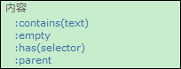
- :contains(text) 过滤含有给定文本的元素，例如$(“div:contains(Jack)”)，$(“p:contains(hello)”)
- :empty 过滤不包含子元素或文本的空元素，例如$(“td:empty”)，$(“div:empty”)<td></td><div></div>
- :has(selector) 过滤含有指定选择器匹配的元素的元素，例如$(“div:has(p)”)，$(“td:has(div.myClass)”)
- :parent 过滤含有子元素或文本的非空元素，和:empty相反

【示例练习】
<div>今天是个晴天</div>
<div>明天要去传智播客学 java</div>
<div><span>JavaScript</span> 是网页开发中脚本技术</div>
<div>Ajax 是异步的 JavaScript和 XML</div>
<div><p>jQuery</p>是 JavaScript一个 轻量级框架</div>
<div></div>

需求：
- 设置含有文本内容 “传智播客” 的 div 的字体颜色为红色
- 设置没有子元素的div元素 文本内容 ”这是一个空DIV“
- 设置包含p元素 的 div 背景色为黄色
- 设置所有含有子元素或文本的span元素的字体为蓝色

脚本代码：
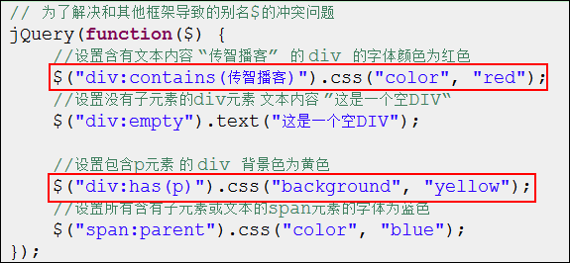

注意：内容过滤选择器的原理先找到所有的元素，然后再判断元素中是否包含指定的内容，
因此在效率上偏低！因此通常和基本的选择器一起使用来提高查询效率

可见性过滤选择器
该选择器是根据元素的可见性(显示或隐藏)来过滤的，其中隐藏有两种形式
一种不占位置(完全隐藏)，另一种虽然也是隐藏的，但元素的位置还占着，没有完全隐藏
参考API：
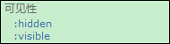
- :hidden 完全隐藏的元素
- :visible 看得见的和不完全隐藏的元素，和:hidden相反

【预备知识】
CSS中可以设置元素的可见性的属性有两个：
- display 常用的值有：none、block、inline、inline-block等，其中none为不可见(完全隐藏)，其他为可见
- visibility 可选值有visible和hidden，其中hidden为不可见(不完全隐藏)

通过display:none;设置隐藏的元素，不占位置，即完全隐藏；
而通过visibility:hidden;设置隐藏的元素，占位置，即不完全隐藏

<body>
<!--
面试题：div和span的区别？ 考点：内联(行内)元素、行内块元素、块元素的区别
div会自动换行，默认宽度为100%
span不会自动换行
-->
<!-- div默认是一个块状元素（block），特点：
1. 自动换行
2. 宽度高度可以指定
-->
<div style="border:1px solid red;width:30%;">div1</div><br/>
<div style="border:1px solid blue;width:30%;">div2</div>
<br/><hr/>

<!--
span默认是一个内联元素（inline），特点：
1. 不会自动换行
2. 高度和宽度不可以指定（无效），和内容有关系
-->
<span style="border:1px solid red;width:200px;">span11111111</span>
<span style="border:1px solid red;width:200px;">span2222222</span>
<br/><hr/>
<!--
一个元素是块状元素还是内联元素，是由display属性决定的
display:inline 内联(行内)元素
display:inline-block 行内块元素
display:block 块状元素
-->
<span style="display:inline-block;border:1px solid red;width:300px;">display为inline-block的span元素1</span>
<span style="display:inline-block;border:1px solid red;width:300px;">display为inline-block的span元素1</span>
</body>

【隐藏测试】
<div>AAAAAAAAAAAAAAAAAAAA</div>
<div style="display:none;">BBBBBBBBBBBBBBBBBBBB</div>
<div>CCCCCCCCCCCCCCCCCCCC</div>
<div style="visibility:hidden;">DDDDDDDDDDDDDDDDDDDD</div>
<div>EEEEEEEEEEEEEEEEEEEE</div>

显示效果如下：
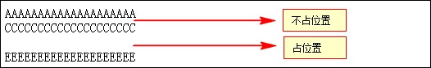

【示例练习】
<style>table,td,th{border:1px solid black;border-collapse:collapse;}</style>
<table width="600px">
<tr><th>商品编号</th><th>商品名称</th><th>售价</th><th>数量</th></tr>
<tr style="display:none;"><td>001</td><td>冰箱</td><td>3000</td><td>100</td></tr>
<tr><td>002</td><td>洗衣机</td><td>2000</td><td>50</td></tr>
<tr style="visibility:hidden;"><td>003</td><td>热水器</td><td>1500</td><td>20</td></tr>
<tr><td>004</td><td>手机</td><td>2188</td><td>200</td></tr>
</table>
<input type="hidden" />

需求：
- 设置table所有“可见的行”背景为灰色，并显示不完全隐藏的行
- 设置table所有“隐藏的行”字体为红色，并显示隐藏的行
- 设置隐藏域的值为itcast，并输出隐藏域中的值

脚本代码：

<%@ page contentType="text/html; charset=UTF-8"%>
<!DOCTYPE html PUBLIC "-//W3C//DTD HTML 4.01 Transitional//EN" "http://www.w3.org/TR/html4/loose.dtd">
<html>
<head>
<meta http-equiv="Content-Type" content="text/html; charset=UTF-8">
<title>Insert title here</title>
<script type="text/javascript" src="${pageContext.request.contextPath}/js/jquery-1.8.3.js"></script>
<script type="text/javascript">
/*页面加载完成事件：相当于jQuery(document).ready(fn);****/
jQuery(function($) {
//设置table所有“可见的行”背景为灰色，并显示不完全隐藏的行
$("table tr:visible") // 匹配看得见的和不完全因此的元素
.css("background", "gray")
// .show() // 将元素的display属性修改为默认值
.css("visibility", "visible")
;

//设置table所有“完全隐藏的行”字体为红色，并显示完全隐藏的行
$("table>tbody>tr:hidden").css("color", "red").show();
//设置隐藏域的值为itcast，并输出隐藏域中的值
// 隐藏域不可以通过设置display属性让其显示，隐藏域永远是完全隐藏的！
alert( $("input:hidden").val("itcast").show().val() );
});
</script>
</head>
<body>
<style>table,td,th{border:1px solid black;border-collapse:collapse;}</style>
<table width="600px">
<tr><th>商品编号</th><th>商品名称</th><th>售价</th><th>数量</th></tr>
<tr style="display:none;"><td>001</td><td>冰箱</td><td>3000</td><td>100</td></tr>
<tr><td>002</td><td>洗衣机</td><td>2000</td><td>50</td></tr>
<tr style="visibility:hidden;"><td>003</td><td>热水器</td><td>1500</td><td>20</td></tr>
<tr><td>004</td><td>手机</td><td>2188</td><td>200</td></tr>
</table>
<input type="hidden" />
<!-- <div>11</div>
<span style="border:1px solid red;width:200px;height:100px;display:inline-block;">1</span>
<span style="border:1px solid red;width:200px;height:100px;display:inline-block;">2</span> -->
</body>
</html>

属性过滤选择器
该选择器是通过元素的属性来过滤选的。
参考API：
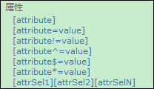
/^abc$/

- [attribute] 过滤拥有指定属性的元素，例如：$(“input[name]”) 拥有name属性的input元素<input name />
- [attribute=value] 过滤指定属性的值为value的元素，例如：$(“input[name=username]”) name属性为username的input元素<input name=”username” />
- [attribute!=value] 过滤指定属性的值不为value的元素，例如：$(“input[value!=张三]”)
- [attribute^=value] 过滤指定属性的值以value开始的元素，例如：$(“input[name^=myClass]”) myClass myClassasss 匹配不到aamyClass123
- [attribute$=value] 过滤指定属性的值以value结束的元素，例如：$(“input[name$=myClass]”) myClass hhmyClass 匹配不到a myClassb
- [attribute*=value] 过滤指定属性的值包含value的元素，例如：$(“input[class*=myClass]”) myClass aamyClass111 aamyClass myClassb
- [attrSel1][attrSel2]... 过滤指定的多个属性同时满足条件的元素，以上属性过滤的任意组合，例如：$(“input[name=username][value!=张三]...”)

【示例练习】
<div>AAAA</div>
<div id="mydiv" class="itcast1 a b">BBBB</div>
<div class="itcast2">CCCC</div>
<div id="mydiv2">DDDD</div>
<div class="divclass">EEEE</div>
<div id="xxx" class="itcast3">FFFF</div>
<p class="p-itcast">PPPPPP</p>
<input type="text" name="username"/>

需求：
- 设置所有含有id属性的div字体颜色为棕(褐)色
- 设置所有class属性中含有itcast的元素背景为金色
- 对所有既有id又有class属性的div元素，添加一个点击事件，打印div标签中内容
- 给name属性是username的input输入框中设置一个值“传智播客”
脚本代码：
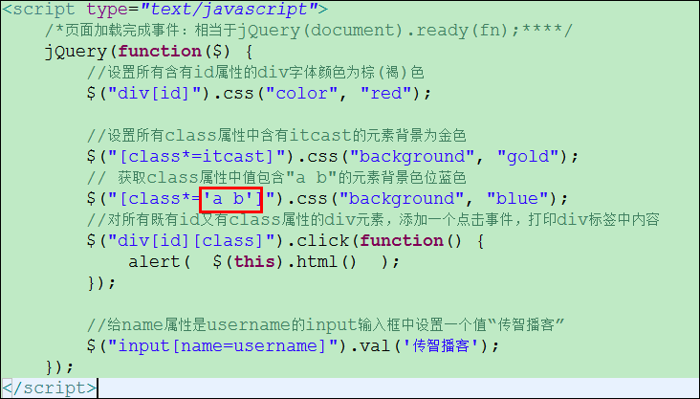

子元素过滤选择器
该选择器是对某元素中的子元素进行过滤的。
参考API：
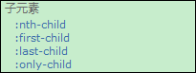

- :nth-child(index/odd/even) 主要是对元素所在的索引进行过滤，如索引为index、偶数或奇数的元素，索引从1开始，
而前面讲的基本过滤中的如eq(index)中的索引是从0开始的。
还可以过滤更为复杂的索引，
如索引为3的整数倍：3n，匹配的索引如3、6、9、12等；
索引为3的整数倍+2：3n+2，匹配的索引如2、5、11、14等。

- :first-child 每个父元素的第一个子元素，结果可能是多个, $(“td:first-child”) $(“td:first”)结果只有一个
- :last-child 每个父元素的最后一个子元素
- :only-child 唯一的子元素，它的父元素中只有这一个子元素

注意：该选择器的实现原理是先找到所有要过滤的元素的父元素，然后再在每一个父元素中找要过滤的子元素。
而基本过滤选择器的实现原理是直接对结果集进行过滤，例如：$(“td:first”)是基本过滤，直接对td进行过滤，因此最多匹配一个td；
而$(“td:first-child”)会先找所有td的父元素tr，然后再在tr中找第一个td，结果可能不止一个！请看如下示例：

【示例练习】
<style>table,td,th{border:1px solid black;border-collapse:collapse;}</style>
<table border="1" width="300" id="mytable">
<tr><td width="80px">1</td><td>冰箱</td><td>&yen;999</td></tr>
<tr><td>2</td><td>洗衣机</td><td>&yen;999</td></tr>
<tr><td>3</td><td>热水器</td><td>&yen;999</td></tr>
<tr><td>4</td><td>电饭锅</td><td>&yen;999</td></tr>
<tr><td>5</td><td>电磁炉</td><td>&yen;999</td></tr>
<tr><td>6</td><td>豆浆机</td><td>&yen;999</td></tr>
<tr><td>7</td><td>微波炉</td><td>&yen;999</td></tr>
<tr><td colspan="3">8 &nbsp;&nbsp;&nbsp;电视&nbsp;&nbsp;&yen;999</td></tr>
<tr><td colspan="3">9 &nbsp;&nbsp;&nbsp;空调&nbsp;&nbsp;&yen;999</td></tr>
<tr><td>10</td><td>收音机</td><td>&yen;999</td></tr>
<tr><td>11</td><td>排油烟机</td><td>&yen;999</td></tr>
<tr><td>12</td><td>加湿器</td><td>&yen;999</td></tr>
<tr><td colspan="3">13 &nbsp;&nbsp;&nbsp; 电暖气&nbsp;&nbsp;&yen;999</td></tr>
</table>

需求：
- 设置表格中索引为3的倍数的行，字体颜色为红色
- 设置表格中奇数行背景为黄色，偶数行背景为灰色
- 设置表格中第一列的字体居中显示，除了最后一行
- 设置除了只有一列的行的字体居中显示

脚本代码：
<script type="text/javascript">
/*页面加载完成事件：相当于jQuery(document).ready(fn);****/
jQuery(function($) {
//设置表格中索引为3的倍数+1的行，字体颜色为红色
$("tr:nth-child(3n+1)").css("color", "red");

//设置表格中奇数行背景为黄色，偶数行背景为灰色
$("tr:nth-child(odd)").css("background", "yellow");
$("tr:nth-child(2n)").css("background", "gray");

//设置表格中第一列的字体居中显示，除了最后一行
//$("td:first-child:not(:last)").css("text-align", "center");
//$("tr:not(:last) td:first-child").css("text-align", "center");
// 设置除了只有一列的行的字体居中显示
$("td:first-child:not(:only-child)").css("text-align", "center");

//找到只有一个td的 tr元素，将字体改为蓝色、加粗
$("td:only-child").css({
color: "blue",
fontWeight: "bold"
});
});
</script>

表单对象过滤选择器
该选择器是根据表单元素的类型来过滤的。
参考API：
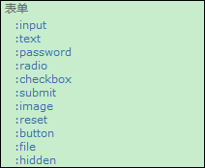

- :input 所有的input、textarea、select和button元素等所有表单元素
- :text 文本框<input />、<input type=”text” /> 标签中最好能够通过type=”text”来指定输入框类型，否则有肯能匹配不到
- :password 密码框<input type=”password” />
- :radio 单选框<input type=”radio” />
- :checkbox 多选框<input type=”checkbox” />
- :image 图像按钮<input type=”image” src=”…” />，不包含<img>标签
- :button 按钮<input type=”button” />、<button>这里的内容相当于input按钮的value值</botton>
- :file 文件<input type=”file” />
- :hidden 隐藏域<input type=”hidden” />和所有完全隐藏(display:none)的元素
- :submit 提交按钮<input type=”submit” />
- :reset 重置按钮<input type=”reset” /> 重置按钮是将表单恢复到最初的状态（并不意味着所有的输入框都是空值）

提示：该选择器可以使用属性选择器来代替，比如选择页面中所有的复选框，可以使用$(“input[type=checkbox]”)，等价于$(“:checkbox”)

【示例练习】
<form action="regist" method="post" id="myform">
<table border="1" style="border-collapse:collapse;">
<tr height="26px">
<td align="right" width="150px">用户名</td>
<td><input type="text" name="username" /></td>
</tr>
<tr height="26px">
<td align="right">密码</td>
<td><input type="password" name="password" /></td>
</tr>
<tr height="26px">
<td align="right">性别</td>
<td>
<input type="radio" name="sex" value="男" />男
<input type="radio" name="sex" value="女" />女
</td>
</tr>
<tr height="26px">
<td align="right">城市</td>
<td>
<select name="city">
<option value="北京">北京</option>
<option value="上海">上海</option>
</select>
</td>
</tr>
<tr height="88px">
<td align="right">个人简介</td>
<td>
<textarea rows="5" cols="60" name="introduce"></textarea>
</td>
</tr>
<tr height="26px">
<td align="right" colspan="2">
<input type="button" value="提交" />
</td>
</tr>
</table>
</form>

需求：
- 对所有文本框和密码框添加离焦事件，校验输入内容不能为空
- 对button按钮添加单击事件：提交form表单

脚本代码：
<%@ page contentType="text/html; charset=UTF-8"%>
<!DOCTYPE html PUBLIC "-//W3C//DTD HTML 4.01 Transitional//EN" "http://www.w3.org/TR/html4/loose.dtd">
<html>
<head>
<meta http-equiv="Content-Type" content="text/html; charset=UTF-8">
<title>Insert title here</title>
<script type="text/javascript" src="${pageContext.request.contextPath}/js/jquery-1.8.3.js"></script>
<script type="text/javascript">
/*页面加载完成事件：相当于jQuery(document).ready(fn);****/
jQuery(function($) {
//对所有文本框和密码框添加离焦事件，校验输入内容不能为空
$(":text,:password").blur(function() {
var value = $(this).val();
// 非密码框，去除两端空格再校验
if (this.type != "password") {
value = $.trim(value);
}
// 如果value为""
if (!value) {
// 让当前没有填写的表单元素获取焦点
//this.focus();
$(this).focus();
alert("当前表单元素必须填写！");
}
});

//对button按钮添加单击事件：提交form表单
$(":button").click(function() {
$("#myform").submit();
});
});
</script>
</head>
<body onbeforeunload="return '';">
<a href="123.jsp">123123</a>
<form action="javascript:alert('表单提交了！');" method="post" id="myform">
<table border="1" style="border-collapse:collapse;">
<tr height="26px">
<td align="right" width="150px">用户名</td>
<td><input type="text" name="username" /></td>
</tr>
<tr height="26px">
<td align="right">密码</td>
<td><input type="password" name="password" /></td>
</tr>
<tr height="26px">
<td align="right">性别</td>
<td>
<input type="radio" name="sex" value="男" />男
<input type="radio" name="sex" value="女" />女
</td>
</tr>
<tr height="26px">
<td align="right">城市</td>
<td>
<select name="city">
<option value="北京">北京</option>
<option value="上海">上海</option>
</select>
</td>
</tr>
<tr height="88px">
<td align="right">个人简介</td>
<td>
<textarea rows="5" cols="60" name="introduce"></textarea>
</td>
</tr>
<tr height="26px">
<td align="right" colspan="2">
<input type="button" value="提交" />
</td>
</tr>
</table>
</form>
</body>
</html>

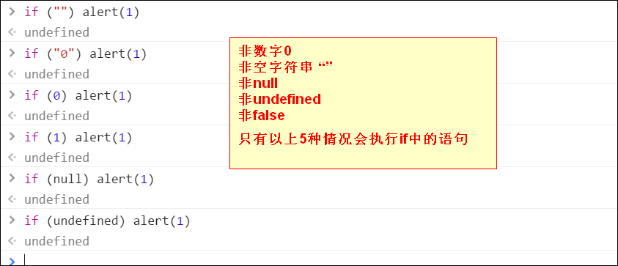

if (document.getElementById(“ddasd”)) // 如果不存在该元素，则返回null

【相关函数】
blur() 失去焦点事件
$.trim(value) 字符串去除两点空白
submit(); 提交表单

表单对象属性过滤选择器
表单对象属性过滤选择器是根据表单元素的某些属性来进行过滤选择的。
它与表单对象过滤选择器的区别是：
- 表单对象过滤选择器是根据元素类型进行选择的；
- 表单对象属性过滤选择器，是根据元素特殊属性值进行选择的。

参考API：
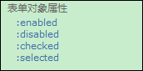

- :enabled 过滤可用的元素
- :disabled 过滤禁用的元素
- :checked 过滤被选中元素(复选框、单选框等，不包括select中的option，实际也能匹配，不推荐！)
- :selected 匹配select中所有选中的option元素

【回顾思考】
disabled和readonly的区别？
- disabled的元素，元素被禁用，数据不会随表单提交；（一般可用于禁用提交按钮，防止form重复提交。）
- readonly的元素，元素是只读的，数据仍然会随表单提交。
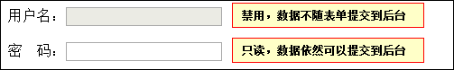

【示例练习】
性别：<input type="radio" name="sex" value="男" />男
<input type="radio" name="sex" value="女"/>女 <br/>
爱好：<input type="checkbox" name="hobby" value="体育" />体育
<input type="checkbox" name="hobby" value="读书" />读书
<input type="checkbox" name="hobby" value="音乐" />音乐
<input type="checkbox" name="hobby" value="旅游" />旅游 <br/>
城市：<select name="city">
<option value="北京">北京</option>
<option value="上海">上海</option>
<option value="广州">广州</option>
</select><br/><br/>
<input type="button" value=" 获取选中的值 " id="mybutton" />

需求：
点击button，打印radio、checkbox和select中选中项的值。

脚本代码：
<%@ page contentType="text/html; charset=UTF-8"%>
<!DOCTYPE html PUBLIC "-//W3C//DTD HTML 4.01 Transitional//EN" "http://www.w3.org/TR/html4/loose.dtd">
<html>
<head>
<meta http-equiv="Content-Type" content="text/html; charset=UTF-8">
<title>Insert title here</title>
<script type="text/javascript" src="${pageContext.request.contextPath}/js/jquery-1.8.3.js"></script>
<script type="text/javascript">
/*页面加载完成事件：相当于jQuery(document).ready(fn);****/
jQuery(function($) {
//点击button，打印radio、checkbox和select中选中项的值。
$(":button").click(function() {
// 单选
//alert( $(":radio:checked").val() );

// 复选框
/* var values = "";
$(":checkbox:checked").each(function() {
values += "," + $(this).val();
});
alert(values.substr(1)); // substr(start,[length]) length:取指定长度的字符串（取几个）
alert(values.substring(1)); // substring(start,[end]) end:结束的索引位置，但不包含结束的索引 */

/* var arr = [];
$(":checkbox:checked").each(function() {
arr.push( $(this).val() );
});
alert(arr.join("、")); */

// 将$(":checkbox:checked") 在map方法中处理之后返回，然后再重新封装成一个处理后的结果集（jQuery对象）
/* alert( $(":checkbox:checked").map(function() {
return this.value;
}).get().join("、、") );

// 对数组中的每个值加2
alert( $([1,2,3]).map(function(i, v) {
return this + 2;
}).get().join("、、") ); */

/* alert( $("select option:selected").map(function() {
return this.value;
}).get().join("、、") ); */
// alert( $("select")[0].value ); // 只有第一个选中的值
// jquery对select获取值做了特殊封装，获取的是选中的值的js数组
alert( $("select").val().join(",, ") );
});
});
</script>
</head>
<body>
性别：<input type="radio" name="sex" value="男" />男
<input type="radio" name="sex" value="女"/>女 <br/>
爱好：<input type="checkbox" name="hobby" value="体育" />体育
<input type="checkbox" name="hobby" value="读书" />读书
<input type="checkbox" name="hobby" value="音乐" />音乐
<input type="checkbox" name="hobby" value="旅游" />旅游 <br/>
城市：<select name="city" multiple>
<option value="北京">北京</option>
<option value="上海">上海</option>
<option value="广州" selected>广州</option>
</select><br/><br/>
<input type="button" value=" 获取选中的值 " id="mybutton" />
</body>
</html>

【相关函数】
map(callback) 对结果经过处理之后返回
数组方法，arr.join(“字符串”) 使用指定字符串将数组中的元素连接起来，返回一个字符串

筛选节点的方法API
筛选的方法类似于前面的基本过滤选择器、内容过滤选择器等。但这里调用的是方法，不是选择器。

使用jQuery提供的9种选择器，基本可以选中所有想要选中的元素！那么为什么还要设计出一些筛选的方法呢？原因有三：
其一：提高查询效率，这也是最主要的原因；
其二：代码变得更加优雅；
其三：更加完美的链式操作。

举个例子：设置所有div元素中的字体为红色，并给div中所有的标题添加灰色背景，最后把div中的p标签的字体设置为蓝色。
那么，按照之前讲的知识，我们应该这样做：
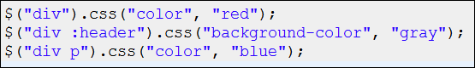

而使用选择器结合筛选的方法，就可以这样做（尽管你可能看不懂）：
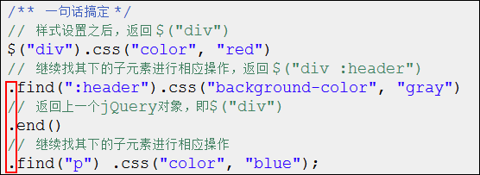

好处中最好理解的就是“其三：更加完美的链式操作”，一句话搞定！
“其二：代码更加优雅”可能你并没什么感觉，但这不重要。。。
效率方面最不好理解，前面的写法，实际上总共查询了5次，分别是：
第一次： 第一行查询div
第二、三次： 第二行再次查询div，然后查询div下的标题标签
第四、五次： 第三行又一次查询了div、接着查询div下的段落标签p

你会发现在这5次查询中，同样的div查询了3次，而后面的写法只对div查询了一次，
后面的操作都是基于第一次的查询完成的，因此在效率上要高于前面的做法。

参考API：
- eq(index|-index) 结果中第N个元素，如：$(“div”)….eq(0)…表示第一个div；$(“div”).eq(-1)最后一个div $(“div:eq(0)”)….
- first() 结果中第一个元素，如：$(“div”)….first()…
- last() 结果中最后一个元素，如：$(“div”)….last()
- hasClass(class) 结果中是否含有指定的类样式，如果有，则返回true。$(“div”).hasClass(“mydiv”) 没有点<div class=”mydiv”></div>
- filter(selector) 结果中满足指定选择器的结果，是对结果本身进行过滤 $(“div”)….filter(“.myclass”)…
- is(selector) 结果中是否有符合给定选择器的元素，如果有，返回true，否则返回false，10个中有一个满足都返回true
$(“div”).is(“:hidden”) $(“[name=abc]”).is(“div”)
- map(callback) 将结果中的每一个元素在回调函数中处理之后返回，即将一组元素转换成其他数组（不论是否是元素数组）
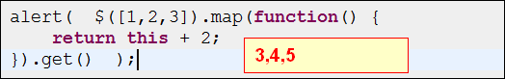
- has(selector) 结果中包含指定选择器的元素 $(“div”)….has(“p”)… 之前选择器”div:has(p)”
- slice(start,[end]) 对结果进行截取，类似java中的字符串截取，只不过截取的是jQuery对象，$(“div”)….slice(1,3)
----------------------------------------------------------------------------------------------------------------------------------------------------------------------------------------------------
- children([selector]) 在结果中的直接子元素（儿子），可以指定子元素符合的选择器$(“div>a”) $(“div”).children(“a”)
- closest(selector) 从结果本身开始往祖先元素找符合指定选择器的元素，找到一个就返回,因此结果最多1个
- 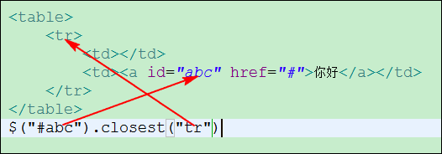
- find(selector) 在结果中找符合指定选择器的后代元素 和层级选择器中的带空格的对应$(“div”)….find(“a”) $(“div a”)
- next([selector]) 当前元素的下一个紧邻着的兄弟元素$(“#myinput”).next(“div”); 如果下一个元素不是div，则返回空的jq对象
- nextAll([selector)) 当前元素之后的所有与给定选择器匹配的兄弟元素 $(“div”).nextAll(“span”)
- nextUntil([selector]) 当前元素之后的、到给定选择器结束但不包含指定选择器的所有兄弟元素$(“div”).nextUnitl(“select”)
<div></div>
<p></p>
<span></span>
<select></select>
- offsetParent([selector]) 第一个用于定位的（css属性position属性为非static的）、与给定表达式匹配的父节点。$(“a”). offsetParent();
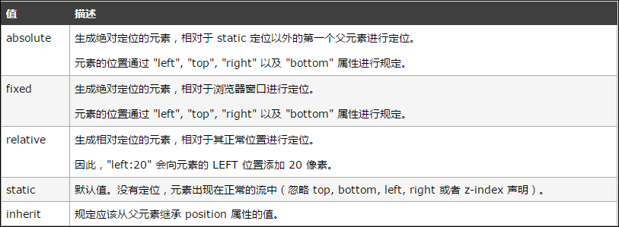
- parent([selector]) 匹配给定选择器的父元素，只找父元素，如果指定的父元素不符合选择器，则不会被选中
- parents([selector]) 匹配给定选择器的祖先元素
- parentsUntil([selector]) 匹配给定选择器的祖先元素，到指定的选择器结束但不包含指定的选择器
- prev([selector]) 当前元素的上一个紧邻着的兄弟元素
- prevAll([selector]) 当前元素前面的所有与给定选择器匹配的兄弟元素
- prevUntil([selector]) 当前元素前面的、到给定选择器结果但不包含指定选择器的所有兄弟元素
- siblings([selector]) 与给定选择器匹配的所有兄弟元素
----------------------------------------------------------------------------------------------------------------------------------------------------------------------------------------------------
- add() 把与表达式匹配的元素添加到jQuery对象中。这个函数可以用于连接分别与两个表达式匹配的元素结果集。
返回的结果将始终以元素在HTML文档中出现的顺序来排序，而不是简单的添加。
<a></a>
<div></div>
<a></a>
<div></div>
$(“a”).add($(“div”)); ====>a div a div
$(“a,div”) ====>a a div div
- andSelf() 把先前所选元素加入当前元素中，例如：$("div")….find("p").andSelf()……统一操作;意思是div中的p和div本身
- contents() 查找匹配元素内部所有的子节点（包括文本节点）。如果元素是一个iframe，则表示iframe指向的页面中的window
end() 切换到当前jQuery对象的上一个jQuery对象，如：$("p").find("span")...end()..，span的上一个jQuery对象是p
over-------------------------------------------------------------------------------------------

筛选的方法大致分为3类：
过滤：对结果集进行筛选，返回的是结果集中的数据，或结果集中经过一些处理的数据map()。
查找：根据当前元素，获取祖先元素、后代元素、父元素、子元素以及兄弟元素。
串联：改变当前的结果集，例如：$(“div”).add(“span”)可以把span元素加入到之前的结果集中，
$(“div”).find(“p”)是查找div中的所有p元素，加上.andSelf()可以将div自身加到结果集中，
当然，在把自身加到结果集之前，可以先对结果集进行一些操作。

提示：在筛选前，可以先对结果进行某些操作，之后再调用方法筛选其他元素进行某些操作，而不需要重新写选择器来选择元素
筛选方法和选择器结合使用部分举例（对比）：
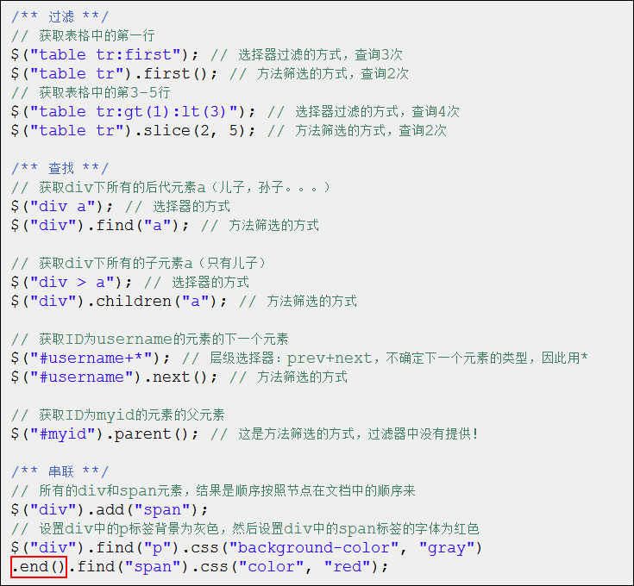

这些方法在工作中全部都能用到，而我们不可能一次全部记住，但是每一个方法都要点进去看一看，知道作用或留个印象就行。
至少当需要用的时候知道怎么查，查哪个方法，这点很重要！勇于并善于将选择器与这些筛选的方法结合使用，将使得你在用
jQuery查询文档方面变得随心所欲，游刃有余！我们毫不怀疑jQuery是拥有这个能力的！但是在jQuery的使用上要想达到这
个程度并非易事，还需要在实际的工作中多使用jQuery，多思考有没有更简洁更高效的写法，而不是仅仅实现功能，如果能做
到这些，你就是未来的jQuery高手！！

DOM常见操作API

DOM对象的属性操作
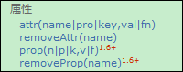

- attr(name | properties | name,value | name, fn) 设置或获取标签的属性
- prop(name | properties | name,value | name, fn) 设置或获取标签的js对象(DOM对象)的属性
- removeAttr(name) 移除标签的属性
- removeProp(name) 将标签的js对象的属性设置成未定义undefined或字符串“undefined”，
如果属性值的类型是字符串，则设置成字符串“undefined”，否则设置成未定义undefined，
而有些属性不能被设置成未定义undefined，浏览器自带的机制会将该属性还原成默认值，
如单选和多选的checked会被还原成默认值false，下拉框的selectedIndex会被还原成默认值0等等

【补充知识】比较复杂，了解即可，能弄明白最好
-------------------------------------------------------------------------------------
标签属性和标签的js对象的属性：
首先说什么是标签和标签的js对象，如下图
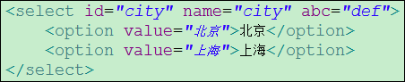
你看到的那些就是标签，标签上可以直接看到的属性就是标签属性，id、name都是标签的常规属性，还可以给标签加
一些自定义的属性，如abc=”def”，这样也是可以的！简单来说就是：在标签上能直接看到的属性就都是标签属性！

通过var city = document.getElementById(“city”)获取到的city就是标签的js对象，“city.属性”中的“属性”就是标签的js对象(DOM对象)的属性！！
通过“city.常规属性”可以设置或获取标签的常规属性的值，和某些在标签上看不到的特殊属性的值，如下拉框的selectedIndex、value等。
要注意的是：有些常规属性在设置之后会显示在标签上，如id、name等值的类型是字符串的属性；而有些属性设置之后则不显示在标签上，
如标签的单选按钮或多选按钮的checked属性等值的类型是非字符串的属性。而通过“city.自定义属性”的方式为对象赋值时，
对标签的展示效果是没有任何影响的，但可以在标签上存/取任意类型的数据！这在有些时候还是很有用的，特别是一些很复杂的应用。

那么标签属性有哪些，标签的js对象的属性又有哪些？参阅文档：
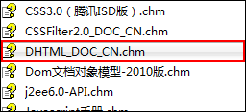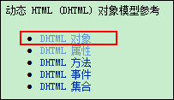
然后找到想查找的标签名称点进去：
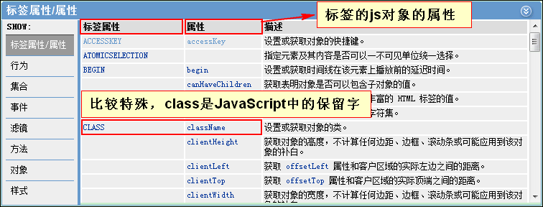

提示：标签属性不区分大小写，而标签的js对象的属性区分大小写！

【示例练习】
姓名：<input /><br/>
性别：<input type="radio" name="sex" value="男" />男
<input type="radio" name="sex" value="女"/>女<br/>
城市：<select NAmE="city">
<option value="北京">北京</option>
<option value="上海">上海</option>
<option value="广州">广州</option>
</select>
<div>
● 使用attr设置输入框的id和name属性为username<br/>
● 使用removeAttr移除输入框的id和name属性<br/>
● 使用prop设置输入框的id和name属性为username<br/>
● 使用removeProp移除输入框的id和name属性<br/>
● 分别使用attr和prop设置输入框的一个不存在的属性，要求设置的属性名相同，但值不同，
然后分别使用attr和prop获取设置的值，例如：用attr设置abc=123，用prop设置abc=456<br/>
● 分别使用attr和prop设置输入框的一个不存在的属性，要求设置的属性名不同，值不做要求，
然后使用attr获取prop设置的值，使用prop获取attr设置的值<br/>
● 分别使用attr和prop设置性别为男或女，然后分别把checked属性大小写混写(如“cHecKEd”)再试试呢？<br/>
● 分别使用attr和prop设置下拉框的value和selectedIndex<br/>
</div>

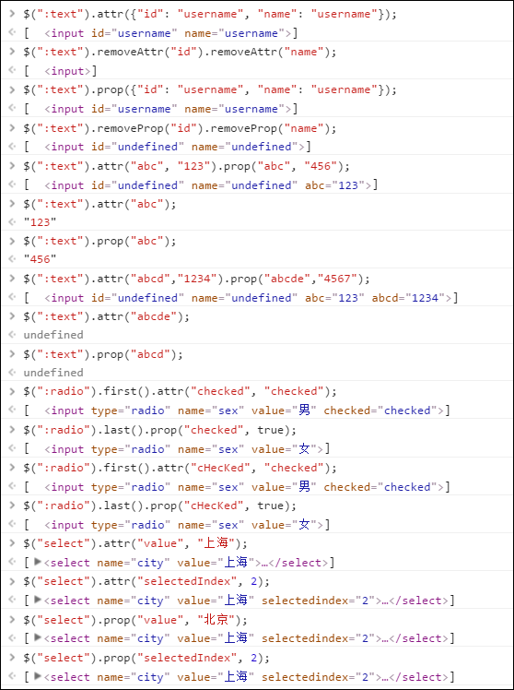

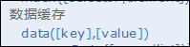
jQuery中的data方法，仅仅用于在匹配的元素中存取值，值是任意类型的，不会对标签的展示效果产生任何影响！

DOM对象的CSS样式操作
相关API：
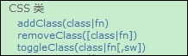
- addClass(className) 添加class属性，例如：$(“div”).addClass(“class1 class2”)，如果是多个，用空格分开
- removeClass([className]) 移除class属性，例如：$(“div”).removeClass(“class1 class2”)，如果是多个，用空格分开，如果不指定则全部移除
- toggleClass(className) class属性的开关：如果存在就删除，如果不存在就添加

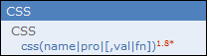
- css(name) 获取css样式属性，只能获取匹配元素中的第一个
- css(name, value) 设置css样式属性
- css(properties) 传递key-value对象，设置多个css样式属性

【示例练习】
<div id="div1">AAAAAA</div>
<input type="button" value="背景颜色变为黄色" id="button1" />
<input type="button" value="字体颜色开关" id="button2" />

需求：
- 点击button，使一个div的背景颜色变为 黄色
- 通过toggleClass(class) 实现点击 字体变为蓝色，再点击样式还原

脚本代码：
<script type="text/javascript">
/*页面加载完成事件：相当于jQuery(document).ready(fn);****/
jQuery(function($) {
//点击button，使一个div的背景颜色变为 黄色
$("#button1").click(function() {
$("#div1")
// 方式1：
//.css("background", "yellow")
// 方式2：
//.attr("style", "background:green")
// 方式3：
.addClass("bgred")
;
});

//通过toggleClass(class) 实现点击 字体变为蓝色，再点击样式还原
$("#button2").click(function() {
$("#div1")
.toggleClass("fontcolor")
;
});
});
</script>
<style type="text/css">
/* !important用于限定定义的样式优先级最高 */
.bgred { background: red !important; }
.fontcolor{ color:blue; }
</style>
</head>
<body>
<div id="div1">AAAAAA</div>
<input type="button" value="背景颜色变为黄色" id="button1" />
<input type="button" value="字体颜色开关" id="button2" />
</body>

DOM对象的HTML、文本text和值的设置和获取
相关API：
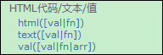
- html() 获取元素的html内容，仅匹配元素中的第一个$(“div”).html();
- html(html) 设置元素的html内容，设置所有的匹配元素的html内容，会解析html内容中的标签
- text() 获取元素的文本内容，获取所有匹配元素的文本的拼接的结果<div>1</div><span>2</span> $(“div,span”).text() ===> 12
- text(text) 设置元素的文本内容，设置所有的匹配元素的文本内容，不会解析html内容中的标签，原样输出
- val() 获取表单元素的值，仅匹配元素中的第一个，对于select下拉框，获取到的是所有选中项的值的数组
- val(value) 设置表单项元素的值，设置所有匹配元素的值

提示：
单选框、复选框和下拉框是3个比较特殊的表单元素：都是让用户选择，而且提交到服务器的值并不一定是用户看到的，
而是它们的value属性的值。因此在使用val()对单选框、复选框和下拉框进行设置和获取值的时候很特殊！

【示例练习】：需求在页面上
<div id="itcast"><p>传智播客</p></div>
用户名：<input type="text" id="username" /><br/><br/>
性&nbsp;别：<input type="radio" name="sex" value="1" />男
<input type="radio" name="sex" value="0" />女<br/><br/>
爱&nbsp;好：<input type="checkbox" name="hobby" value="吃饭" />吃饭
<input type="checkbox" name="hobby" value="睡觉" />睡觉
<input type="checkbox" name="hobby" value="编程" />编程
<input type="checkbox" name="hobby" value="装逼" />装逼
<input type="checkbox" name="hobby" value="把妹" />把妹<br/><br/>
城&nbsp;市：<select id="city" multiple>
<option value="北京">北京</option>
<option value="上海">上海</option>
<option value="广州">广州</option>
</select><br/><br/><br/>

<b><font color="red">使用开发人员工具中的控制台进行如下操作：</font></b>
<ul>
<li>获取div中 html和text 对比</li>
<li>使用val() 设置和获取输入框中的值</li>
<li>使用val() 获取单选框、复选框、下拉框选中的值</li>
<li>测试能否通过val() 设置单选框、复选框、下拉框的值（选中效果）？</li>
</ul>

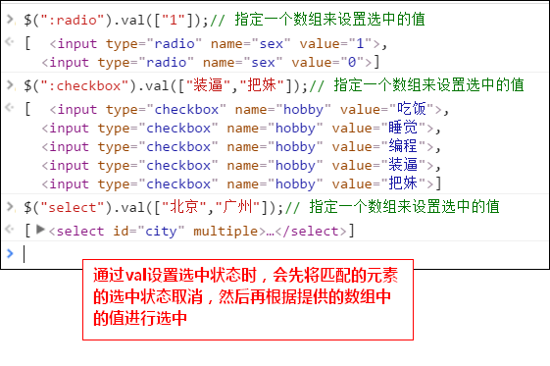

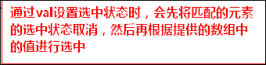
因此可以给一个空数组，来取消匹配元素的选中状态$(“:radio,:checkbox,select”).val([]);

DOM元素的位置和尺寸
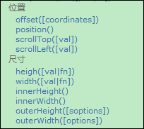

- offset：获取元素距离整个文档(document)上边和左边的距离，返回一个对象：{top:xxx, left:xxx}，忽略滚动的距离
- position：获取相对于第一个用于定位的父元素的偏移，返回一个对象：{top:xxx, left:xxx}，不忽略滚动的距离
- scrollTop、scrollLeft：获取元素滚动的距离
- height: 设置获取匹配元素的高度，不包括补白和边框，也可以获取window和document的高度
- innnerHeight: 获取第一个匹配元素内部区域高度（包括补白、不包括边框）
- outerHeight: 获取第一个匹配元素外部高度（包括补白和边框）。

DOM节点的CRUD

添加节点
回顾传统DOM添加节点：
- document.createElement(元素名称); // 创建空节点
- element.setAttribute(name, value) ; // 设置元素属性值
- element. textContent = 文本内容; // 浏览器不兼容
- 父节点.appendChild(elements) ; // 添加节点元素

jQuery添加节点两步：
- 创建节点
使用核心函数$(html片段)，直接获得jQuery对象，例如：$(“<div id=’1’ name=’2’>你好，jQuery!</div>”)

- 添加节点
- 内部插入：都是指儿子
  - $node.append($newNode) 向匹配元素内部的最后位置添加新元素，$newNode可以是jquery对象，也可以是DOM对象，
但是如果给定一个选择器，则认为这个选择器是一个字符串，例如:$(“div”).append(“select”)
  - $newNode.appendTo($node) 将新元素添加到匹配元素内部的最后，$newNode一定是jQuery对象，$node是jquery对象或者是DOM对象
  - $node.prepend($newNode) 向匹配元素内部的开始位置添加新元素
  - $newNode.prependTo($node) 将新元素添加到匹配元素内部的开始
- 外部插入：都是指兄弟
  - $node.after($newNode) 向匹配元素之后添加新元素，添加的是兄弟元素
  - $newNode.insertAfter($node) 将新元素添加到匹配元素之后
  - $node.before($newNode) 向匹配元素之前添加新元素
  - $newNode.insertBefore($node) 将新元素添加到匹配元素之前

总结：内部插入，插入的是子元素；外部插入，插入的是兄弟元素

【示例】
<select>
<option value="上海">上海</option>
</select>

需求：
- 向下拉框的最后添加广州（内部插入）
- 在上海的前面添加北京（外部插入）

脚本代码：
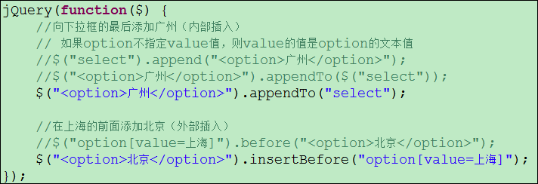

删除节点

回顾传统DOM删除节点：
- 获取要删除节点 obj
- 通过父节点删除子节点 obj. parentNode. removeChild(obj);

传统的dom节点删除需要通过父节点来删除子节点，但jQuery可以让当前节点自己被删除（自杀）。

语法和作用：
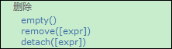
- empty() 清空匹配元素下的所有子元素，例如：$("p").empty(); <p><a>aaa></p> ——> <p></p>

- remove([selector]) 删除所有匹配元素，删除时还可以指定一个选择器，例如：$(“p”).remove(“.hello”)
该方法返回的是被删除的节点
该方法会连同节点的事件一起删除

- detach([selector]) 删除所有匹配元素，删除时还可以指定一个选择器，例如：$(“p”).detach(“.hello”)
该方法与remove的区别是，会保留节点的事件

【示例】
<select id="city">
<option value="北京">北京</option>
<option value="上海">上海</option>
<option value="广州">广州</option>
</select>

需求：
- 清空下拉框
- 分别使用detach和remove 删除带有change事件的select标签，再将select 重新加入body 查看事件是否存在？

脚本代码：
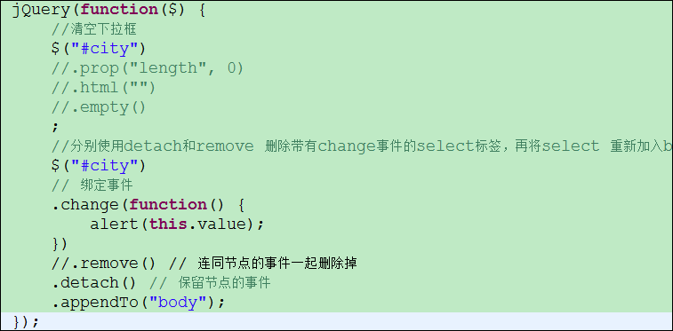

节点的替换和复制（克隆）

回顾传统DOM中的节点复制和替换：
替换节点： 父节点.replaceChild(新节点, 原节点) ;
复制节点： 节点.cloneNode(boolean) 要不要复制节点的子节点和属性 （默认false）

使用jQuery替换和复制：
替换节点：
- 原节点.replaceWith(新节点);
如：$("p").replaceWith("<b>ITCAST</b>"); 将所有p元素，替换为"<b>ITCAST</b>”

- 新节点.replaceAll(原节点); 源节点可以是选择器或DOM对象或jQuery对象
如：$(“<b>ITCAST</b>”).replaceAll(“p”); 与replaceWith写法上相反，效果一样

复制(克隆)节点：
- 节点.clone(boolean, boolean);

返回节点的克隆对象(副本)
克隆时，可以接收两个boolean值
第一个boolean：是否复制节点的事件，默认false
第二个boolean：是否复制节点的子节点的事件，默认true，仅当第一个boolean值为true时有效

【示例练习】
<div id="mydiv">
<p id="p1">AAAAAAAAAA</p>
</div>
<p id="p2">BBBBBBBBBB<a href="#">CCCCCCCCCC</a></p>

需求：
- 将id为p1的节点，替换成id为p2的节点
- 给id为p2的节点和它的子节点分别绑定一个单击事件
- 将id为p1的节点，替换成id为p2的节点，保留原来的p2节点
- 将id为p1的节点，替换成id为p2的节点，保留原来的p2节点和p2节点的事件
- 将id为p1的节点，替换成id为p2的节点，保留原来的p2节点和p2节点的事件，但不包含p2节点的子节点的事件

脚本代码：
<script type="text/javascript">
jQuery(function($) {
//将id为p1的节点，替换成id为p2的节点
// 在进行替换的时候，如果id为p2的元素在页面中存在，则p2会发生剪切现象
//$("#p1").replaceWith( $("#p2") );
//给id为p2的节点和它的子节点分别绑定一个单击事件
$("#p2").click(function() {
alert("我是p2");
})
.children() // 直接子元素
.click(function() {
alert("我是p2的子元素");
});

//将id为p1的节点，替换成id为p2的节点，保留原来的p2节点
//$("#p2").clone().replaceAll("#p1");

//将id为p1的节点，替换成id为p2的节点，保留原来的p2节点和p2节点的事件
//$("#p2")
//.clone(true) // 克隆时，保留节点以及子节点的事件
//.replaceAll("#p1");

//将id为p1的节点，替换成id为p2的节点，保留原来的p2节点和p2节点的事件，但不包含p2节点的子节点的事件
$("#p2")
.clone(true, false) // 克隆时，保留节点以及子节点的事件
.replaceAll("#p1");
});
</script>

综合小练习

基于页面的动态表格的添加和删除。
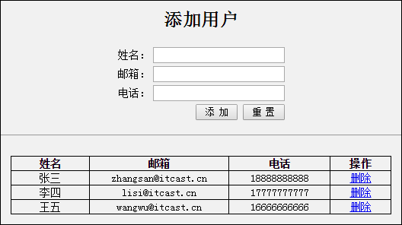
<div align="center">
<h2>添加用户</h2>
<form>
<table>
<tr>
<td align="right">姓名：</td>
<td><input name="username" /></td>
</tr>
<tr>
<td align="right">邮箱：</td>
<td><input name="email" /></td>
</tr>
<tr>
<td align="right">电话：</td>
<td><input name="tel" /></td>
</tr>
<tr>
<td align="right" colspan="2">
<input id="addBtn" type="button" value=" 添 加 " />
<input type="reset" value=" 重 置 " />
</td>
</tr>
</table>
</form>
<hr/><br/>
<style type="text/css">
body{background-color: #f1f1f1;}div{margin-top:50px;}
#list {width: 500px;border-collapse: collapse;}
td,th{font-size: 14px;}
#list th,#list td {text-align: center;border:1px solid black;}
</style>
<table id="list">
<tr>
<th width="100px">姓名</th>
<th width="180px">邮箱</th>
<th width="130px">电话</th>
<th>操作</th>
</tr>
</table>
</div>

分析步骤：
- 在添加按钮上绑定单击事件
- 在事件中，先获取表单的数据
- 将数据拼成tr，并转成jQuery对象
- 找到tr中的删除链接，并绑定单击事件：让tr自杀
- 将tr添加到id为list的table中

jQuery代码：

<script type="text/javascript">
/*页面加载完成事件：相当于jQuery(document).ready(fn);****/
jQuery(function($) {
//1．在添加按钮上绑定单击事件
$("#addBtn").click(function() {
//2．在事件中，先获取表单的数据
var username = $("input[name=username]").val();
var email = $("input[name=email]").val();
var tel = $("input[name=tel]").val();
//3．将数据拼成tr，并转成jQuery对象
$(
"<tr>\
<td>" + username + "</td>\
<td>" + email + "</td>\
<td>" + tel + "</td>\
<td><a href='javascript:;'>删除</a></td>\
</tr>"
)
//4．找到tr中的删除链接，并绑定单击事件：让tr自杀
.find("a").click(function() {
$(this).closest("tr").remove();
})
.end()
//5．将tr添加到id为list的table中
.appendTo("#list");
});
});
</script>

全选/全不选、反选
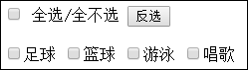
<input type="checkbox" id="selectAllCb" /> 全选/全不选
<input type="button" id="selectReverseBtn" value="反选" />
<br/><br/>
<input type="checkbox" name="hobby" value="足球" />足球
<input type="checkbox" name="hobby" value="篮球" />篮球
<input type="checkbox" name="hobby" value="游泳" />游泳
<input type="checkbox" name="hobby" value="唱歌" />唱歌

脚本代码：
<script type="text/javascript">
// 核心函数1：页面加载完成事件，相当于jQuery(document).ready(匿名函数);
jQuery(function($) {
var $cks = $(":checkbox[name=hobby]");
// 全选\全不选
$("#selectAllCb").click(function() {
$cks.prop("checked", this.checked);
});

// 选中每个爱好时，需要同步全选按钮的状态
$cks.click(function() {
/* // 先选中，然后再判断是否有没勾选的，如果有，设置为false
$("#selectAllCb").prop("checked", true);
$cks.each(function() {
if (!this.checked) {
$("#selectAllCb").prop("checked", false);
return false; // 结束“each循环”,必须return false
}
}); */
// 判断所有的爱好的数量和选中的爱好的数量是否相等，相等就选中！
//$("#selectAllCb").prop("checked", $cks.size() == $cks.filter(":checked").size());
//!$cks.is(":not(:checked)") 是否有未选的（有则设置为false），如果有一个没选的返回true,取反为false
$("#selectAllCb").prop("checked", !$cks.is(":not(:checked)"));
});

// 反选
$("#selectReverseBtn").click(function() {
/* $cks.each(function() {
this.checked = !this.checked;
}); */
$cks.prop("checked", function(i, v) {
//return !v;
return !this.checked;
});
});
});
</script>

下拉框选项左右移动
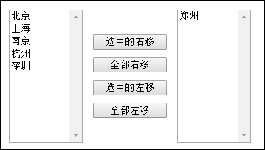
<table align="center" style="margin-top:200px;">
<tr>
<td>
<!-- 左边选择框 -->
<select id="leftSelect" multiple style="width:100px;height:200px">
<option value="北京">北京</option>
<option value="上海">上海</option>
<option value="南京">南京</option>
<option value="杭州">杭州</option>
<option value="深圳">深圳</option>
</select>
</td>
<td>
<style>input{width:100px;margin:5px 10px;}</style>
<input type="button" id="toRightBtn" value="选中的右移"/><br/>
<input type="button" id="toRightAllBtn" value="全部右移"/><br/>
<input type="button" id="toLeftBtn" value="选中的左移"/><br/>
<input type="button" id="toLeftAllBtn" value="全部左移"/><br/>
</td>
<td>
<!-- 右边选择框 -->
<select id="rightSelect" multiple style="width:100px;height:200px">
<option value="郑州">郑州</option>
</select>
</td>
</tr>
</table>

脚本代码（之前的）：
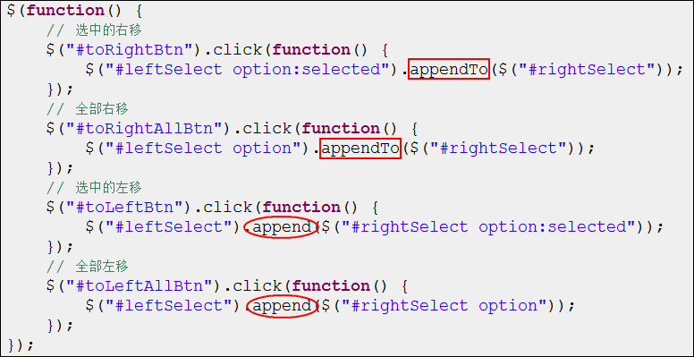

<script type="text/javascript">
jQuery(function($) {
// 将左边下拉框中选中的项移动到右边的下拉框中
$("#toRightBtn").click(function() {
// 匹配的元素会发生移动（剪切）效果
$("#leftSelect option:selected").appendTo("#rightSelect");
});
// 全部右移
$("#toRightAllBtn").click(function() {
// 匹配的元素会发生移动（剪切）效果
$("#leftSelect option").appendTo("#rightSelect");
});

// 选中的左移
$("#toLeftBtn").click(function() {
// 匹配的元素会发生移动（剪切）效果
$("#rightSelect option:selected").appendTo("#leftSelect");
});

// 全部左移
$("#toLeftAllBtn").click(function() {
// 匹配的元素会发生移动（剪切）效果
$("#rightSelect option").appendTo("#leftSelect");
});

// 在移动完成之后取消选中的状态
$("input[type=button]").click(function() {
$("select").val([]);
});
});
</script>

结论：如果追加的元素是页面上已存在的，会发生移动的现象，类似节点的替换
实际上append appendTo after before等操作也会发生移动的现象

【扩展】：课后完善该功能，使其双击列表中的某个元素可以移动到另外一边。（使用dblclick()双击事件）

jQuery的事件机制

jQuery事件和传统js事件的区别

jQuery提供的事件与传统JS是相同的，但使用的方法却是不同的！下面是onload事件的对比：
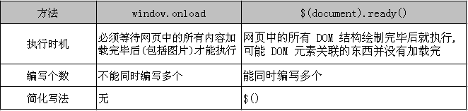
不同之处：传统的js的一个事件只能绑定一个函数，而jQuery一个事件可以绑定多个函数。

【示例练习】
<input type="button" value="Click me!" id="mybtn" />

需求：分别使用传统方式和jQuery方式对按钮绑定多次单击事件，看事件是否会被覆盖
脚本代码：
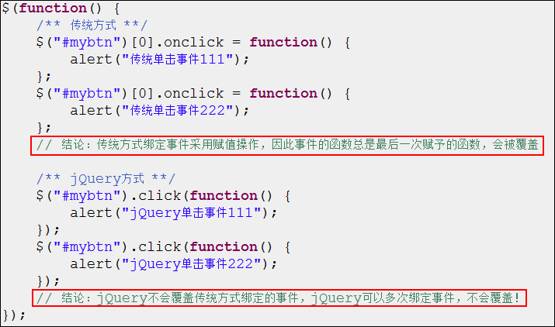
因此：传统js同名事件会有覆盖效果，但jquery不会，内部的机制不同

扩展了解：jQuery实现多次绑定的原理，以单击事件为例：

首先：jQuery在绑定函数的时候，不是采用的赋值操作，而是调用方法
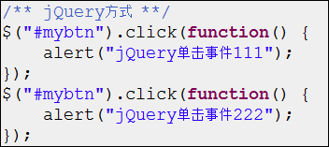

那么，我们也来设计一个函数
<%@ page contentType="text/html; charset=UTF-8"%>
<!DOCTYPE HTML PUBLIC "-//W3C//DTD HTML 4.01 Transitional//EN">
<html>
<head>
<title>第一个jQuery程序</title>
<!-- 导入jquery支持 -->
<script type="text/javascript" src="${pageContext.request.contextPath}/js/jquery-1.8.3.js"></script>
<script type="text/javascript">
function addEvent(id, type, fn) {
var ele = document.getElementById(id);
// 在对事件进行绑定之前，先获取之前的事件，查看是否有值
var olderFn = ele[type];
// 判断olderFn是否存在
if (olderFn) {
ele[type] = function() {
olderFn(); // 先执行老的事件
fn(); // 执行新的事件
}
}
// 之前没有绑定任何事件，直接绑定即可
else {
ele[type] = fn;
}
}

jQuery(function($) {
addEvent("clickme", "onclick", function() {
alert(1);
});
addEvent("clickme", "onclick", function() {
alert(2);
});
addEvent("clickme", "onmouseup", function() {
alert(3);
});
});
</script>
</head>
<body>
<input type="button" id="clickme" value="点我啊！" />
</body>
</html>

结果：实现了多次绑定！

jQuery的事件绑定和委派机制

回顾传统DOM绑定事件：
写法一：
<input type=”button” onclick=”clickme();” />
function clickme(){….}

写法二：（推荐 实现HTML和JS分离 ）
<input type=”button” id=”mybtn” />
document.getElementById(“mybtn”).onclick= function(){….}

1另一种写法：
document.getElementById(“mybtn”).onclick = clickme ;
function clickme() {… }
前端开发原则：将html代码和js脚本代码分离

事件的绑定和解除
jQuery的事件绑定的几种方式：
1．使用jQuery的事件方法进行绑定
如onclick事件，使用click()方法进行绑定； onblur事件，使用blur()等等
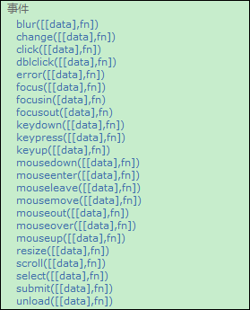
【示例】
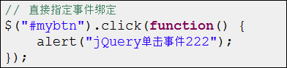

2．使用事件处理方法bind()方式进行绑定。
【示例】
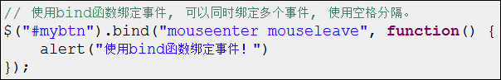

提示：效果与事件方法实际是一样的。

解除事件绑定，使用事件处理函数unbind()方法
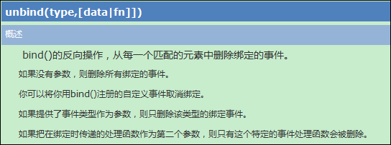
多个事件解除使用空格分隔

事件的委派和解除
我们先不解释什么是事件的委派，先来设想一个场景：在页面加载完成之后，给页面上所有的div绑定一个单击事件，
然后再在页面上添加一个div，那么当单击这个后来添加的div时，是否会触发单击事件？

我们按照上面设想的场景做一个简单测试：
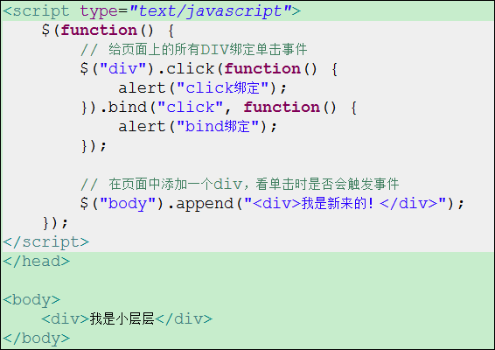
我们得出的结论是，通过click和bind的方式绑定的事件，不适用于绑定之后添加的元素！即后来添加的元素不会触发绑定的事件！

那么，我们如何解决上述问题呢，这就需要使用事件委派机制，其原理是：
事件不直接绑定到给定的选择器上，而是绑定到祖先元素（如body）上，当单击祖先元素时，
先判断单击的具体元素是否符合给定的选择器，如果符合，则触发事件，否则不触发。

参考API：
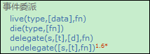

事件委派绑定事件的方法有两个：
live()和delegate()，他们的实现原理都是一样的，区别在于，live是将事件委派给了根元素，即document上
而delegate可以指定事件委派的具体父元素，缩小了委派的范围，因此delegate的效率高于live，jQuery推荐使用
delegate来代替live

【示例】：页面初始化3条数据，通过事件委派，让后来添加的行也能删除
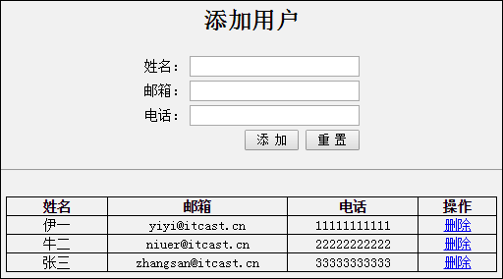
页面：
<div align="center">
<h2>添加用户</h2>
<form>
<table>
<tr>
<td align="right">姓名：</td>
<td><input name="username" /></td>
</tr>
<tr>
<td align="right">邮箱：</td>
<td><input name="email" /></td>
</tr>
<tr>
<td align="right">电话：</td>
<td><input name="tel" /></td>
</tr>
<tr>
<td align="right" colspan="2">
<input id="addBtn" type="button" value=" 添 加 " />
<input type="reset" value=" 重 置 " />
</td>
</tr>
</table>
</form>
<hr/><br/>
<style type="text/css">
body{background-color: #f1f1f1;}div{margin-top:50px;}
#list {width: 500px;border-collapse: collapse;}
td,th{font-size: 14px;}
#list th,#list td {text-align: center;border:1px solid black;}
</style>
<table id="list">
<tr>
<th width="100px">姓名</th>
<th width="180px">邮箱</th>
<th width="130px">电话</th>
<th>操作</th>
</tr>
<tr>
<td>伊一</td>
<td>yiyi@itcast.cn</td>
<td>11111111111</td>
<td><a href="javascript:;">删除</a></td>
</tr>
<tr>
<td>牛二</td>
<td>niuer@itcast.cn</td>
<td>22222222222</td>
<td><a href="javascript:;">删除</a></td>
</tr>
<tr>
<td>张三</td>
<td>zhangsan@itcast.cn</td>
<td>33333333333</td>
<td><a href="javascript:;">删除</a></td>
</tr>
</table>
</div>

jQuery代码：
<script type="text/javascript">
/*页面加载完成事件：相当于jQuery(document).ready(fn);****/
jQuery(function($) {
/* $("div").bind("click", function() {
alert(this.innerHTML);
})
;
$("body").append("<div>我是新来的！</div>"); */
//1．在添加按钮上绑定单击事件
$("#addBtn").click(function() {
//2．在事件中，先获取表单的数据
var username = $("input[name=username]").val();
var email = $("input[name=email]").val();
var tel = $("input[name=tel]").val();
//3．将数据拼成tr，并转成jQuery对象
$(
"<tr>\
<td>" + username + "</td>\
<td>" + email + "</td>\
<td>" + tel + "</td>\
<td><a href='javascript:;'>删除</a></td>\
</tr>"
)
//4．找到tr中的删除链接，并绑定单击事件：让tr自杀
/* .find("a").click(function() {
$(this).closest("tr").remove();
})
.end() */
//5．将tr添加到id为list的table中
.appendTo("#list");
});

// 普通方式绑定单击事件，后来添加的行无法删除
/* $("#list a").click(function() {
$(this).closest("tr").remove();
}); */

// 使用事件的委派方式绑定事件
/* $("#list a").live("click", function() {
$(this).closest("tr").remove();
})
.die("click") // 解除单击事件的委派
; */

// 使用delegate方法代替live完成事件委派
// #list:接收委派的元素 a:需要委派的选择器 click:委派的事件
$("#list").delegate("a", "click", function() {
$(this).closest("tr").remove();
})
.undelegate("a", "click") // 解除事件委派
;
});
</script>

总结：
普通方式（事件函数和bind）绑定的事件，只能绑定到页面中已存在的元素上；
通过事件委派的方式绑定，可以绑定到页面中本来不存在后来添加的元素上。

解除事件委派，使用die方法：
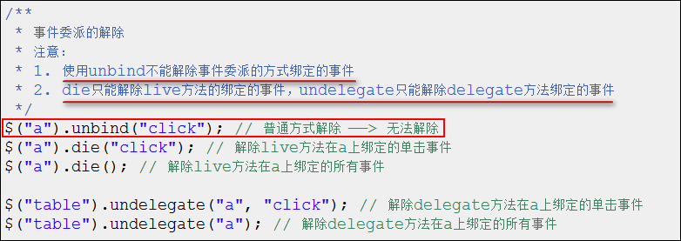
live ----die
delegate --- undelegate

扩展
大家可能会有这样的感觉：jQuery事件的方法太多了，太乱了！
自jQuery1.7以后，官方推荐使用on | off 方法进行事件的绑定和解除，既支持普通方式，也支持委派方式
用法：
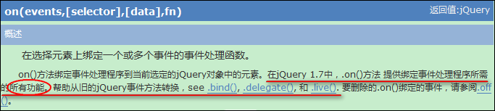

注意：如果指定可选参数selector(选择器)，表示委派绑定，否则相当于普通方式绑定

【示例】：
<script type="text/javascript">
/*页面加载完成事件：相当于jQuery(document).ready(fn);****/
jQuery(function($) {
/* $("div").bind("click", function() {
alert(this.innerHTML);
})
;
$("body").append("<div>我是新来的！</div>"); */
//1．在添加按钮上绑定单击事件
$("#addBtn").click(function() {
//2．在事件中，先获取表单的数据
var username = $("input[name=username]").val();
var email = $("input[name=email]").val();
var tel = $("input[name=tel]").val();
//3．将数据拼成tr，并转成jQuery对象
$(
"<tr>\
<td>" + username + "</td>\
<td>" + email + "</td>\
<td>" + tel + "</td>\
<td><a href='javascript:;'>删除</a></td>\
</tr>"
)
//4．找到tr中的删除链接，并绑定单击事件：让tr自杀
/* .find("a").click(function() {
$(this).closest("tr").remove();
})
.end() */
//5．将tr添加到id为list的table中
.appendTo("#list");
});

// 使用on和off完成普通方式绑定和解绑
/* $("#list a").on("click", function() {
$(this).closest("tr").remove();
})
.off("click") // 解除单击事件
.off() // 解除所有事件
; */

// 使用on和off完成委派方式绑定和解绑
$("#list").on("click", "a", function() {
$(this).closest("tr").remove();
})
//.off("click", "a") // 解除a委派的单击事件
//.off("click") // 解除所有的单击事件
.off() // 解除所有事件
;
});
</script>

一次性事件和自动触发事件
相关API：
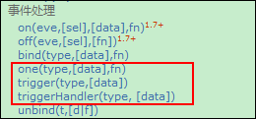

- one(type, [data], fn) 绑定的事件只触发一次，一般用于防止表单重复提交
- trigger(type, [data]) 通过代码来触发指定的事件，元素的默认行为会执行
- triggerHandler(type, [data]) 通过代码来触发指定的事件，元素的默认行为被取消

【示例】
<form action="javascript:alert('Form has be submited!');">
<input type="button" id="submitBtn" value="Submit" />
</form>
<input value="To Be Focused" /><br /><br />
<button id="trigger">$("input").trigger("focus")</button>
<button id="triggerHandler">$("input").triggerHandler("focus")</button>

需求：
- 给“提交”按钮绑定一次性单击事件，让表单只能提交一次
- 给输入框绑定一个获取焦点事件：在输入框后面添加一个元素，并在1秒内淡出
- 点击ID为trigger的按钮，使用trigger函数触发输入框的获取焦点事件
- 点击ID为triggerHandler的按钮，使用triggerHandler函数触发输入框的获取焦点事件

脚本代码：
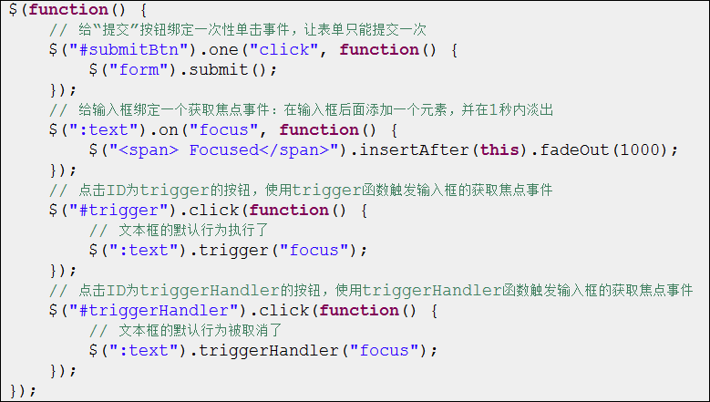

事件切换
相关API：
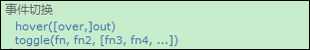

- hover(mouseenter, mouseleave)
当光标移入元素时，执行第一个函数，移出元素时执行第二个函数，相当于mouseenter事件和mouseleave事件的组合，
而不是mouseover事件和mouseout事件的组合，mouseenter和mouseover都表示光标移入事件，他们的区别在于，
mouseenter和mouseleave会忽略事件的冒泡传播，而mouseover和mouseout不会，请看下图：
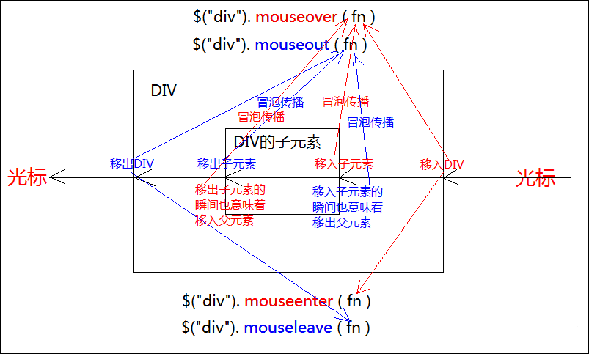
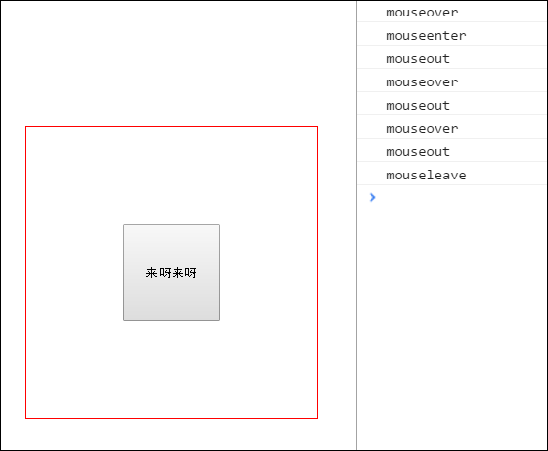
<div style="border:1px solid red;height:300px;width:300px;margin: 200px auto auto 300px;">
<input value="来呀来呀" type="button" style="width:100px; height:100px;margin:100px;" />
</div>

- hover(fn) 光标进入和移出都会调用fn，一般会在fn函数中使用toggle之类的开关函数来切换样式

- toggle(fn, fn2, [fn3, fn4, ...]) 用于鼠标的连续单击事件，第一次单击执行第一个函数，第二次单击执行第二个函数，
如果有更多函数，则依次执行，当执行到最后一个之后，下一个执行的是第一个函数

【示例练习】
<div>我是小层层</div>
<img src="images/1.jpg" width="50%" id="mypic"/>

需求：
- 光标移入div，字体变为红色，移出后变蓝色
- 光标移入和移出图片时，切换div的显示与隐藏
- 有5张图片，默认显示第1张，点击切换到第2张，再点击切换到第3张，依次类推，循环轮播
在资料中，提供了images文件夹，内含5张图片
脚本代码：
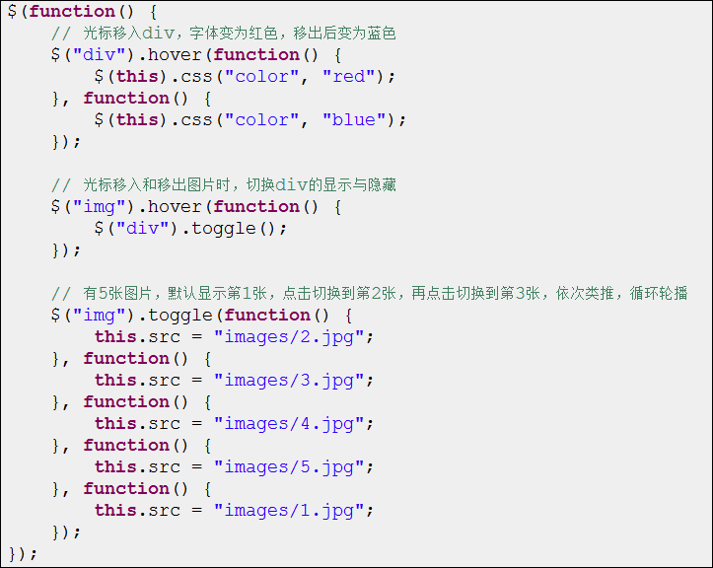

事件默认动作和冒泡传播机制
事件的默认动作：
很多元素当被单击或鼠标按下或光标移入或键盘按下等等时，会执行一些默认动作，例如：
单选框、复选框被单击时，选中状态会改变；
输入框被鼠标按下时会获取焦点；
下拉框被鼠标按下时会展开选项；
超链接被点击时，页面会跳转；
......
在实际开发中，有时候需要阻止默认行为发生。

事件的冒泡传播：
如果父元素注册一个事件，那么子元素也会拥有这个事件，原因就是事件的冒泡传播机制：
当触发子元素自己的事件后，会自动逐级向上寻找其父辈、乃至祖宗的同类事件，继续执行，直到根元素。

用法有些特殊：e:event
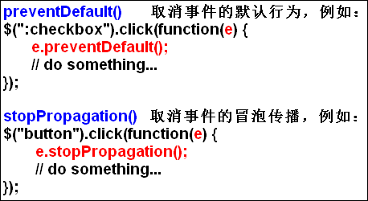

【示例练习】
<form action="javascript:alert('表单提交了！');">
姓名：<input /><br/>
性别：<input type="radio" value="男" />男
<input type="radio" value="女" />女<br/>
爱好：<input type="checkbox" value="篮球" />篮球
<input type="checkbox" value="足球" />足球
<input type="checkbox" value="排球" />排球<br/>
城市：<select>
<option>北京</option>
<option>上海</option>
<option>广州</option>
</select><br/>
<input type="submit" value="提交" />
</form>

需求：
- 阻止表单元素的默认行为。
- 阻止表单元素事件的冒泡传播。

脚本代码：
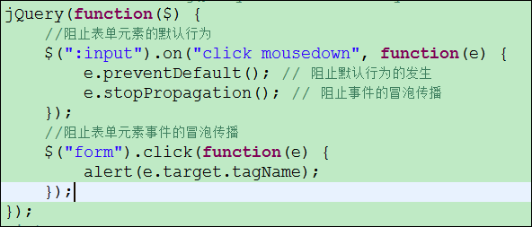

【小结】
preventDefault() 阻止默认行为但是允许事件的冒泡传播。
stopPropagation() 阻止事件的冒泡传播但是允许默认行为。

【扩展】
如何既阻止事件冒泡又阻止默认行为？有3种方式：
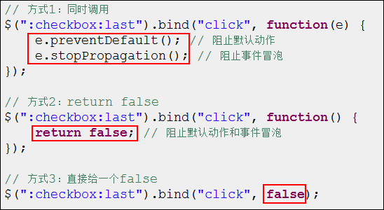
重点：第二种方式！

扩展内容
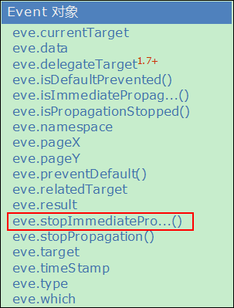
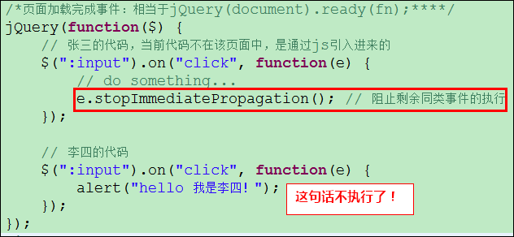

jQuery Ajax编程

传统的Ajax编程
- 获取XMLHttpRequest对象
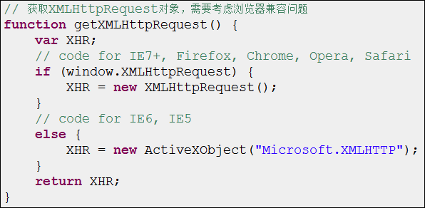

- 调用函数，发送Ajax请求
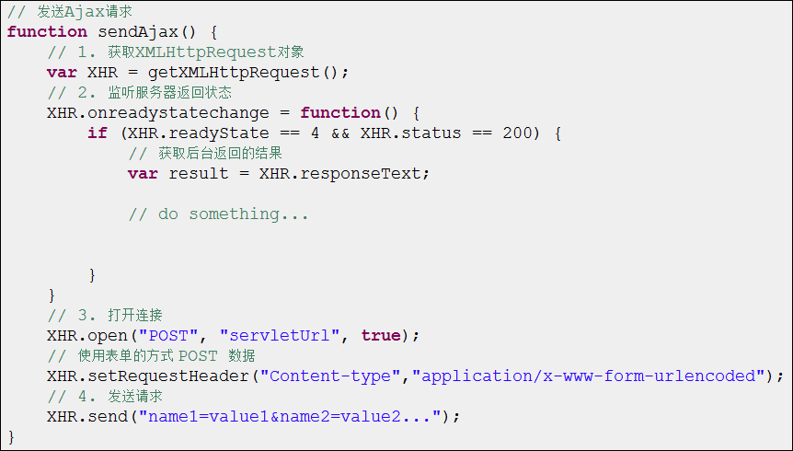

总结：需要考虑浏览器兼容问题，使用起来比较繁琐！

jQuery Ajax支持的API
jQuery对Ajax的使用提供了非常好的封装，简单的很！

jQuery提供了6个编写Ajax的方法：
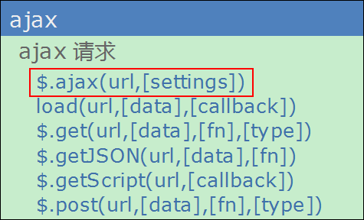

- $.ajax(url, [settings]) 最基本的ajax编程方法，功能非常强大！牛逼指数★★★★★，难度指数★★★，灵活指数★★★★★
- load(url, [data], [callback]) 载入HTML代码并插入至DOM中，例如：$(“#mydiv”).load(“a.html”);
- $.get(url, [data], [callback], [type]) Ajax的get方式请求，一般用于获取数据
- $.post(url, [data], [callback], [type]) Ajax的post方式请求，一般用于发送表单数据
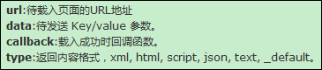
- $.getJSON(url, [data], [fn]) Ajax跨域获取服务器数据
- $.getScript(url, [callback]) 载入并执行一个跨域的js文件<script src=”…js”

为方便学习，根据使用的方式和用途，分为三组：
第一组： $.ajax是jQuery中最基本最常用的ajax编程方法，功能强大
第二组： 为了简化$.ajax编程，提供 load、$.get、$.post，代码更加简洁！jQuery提供的“语法糖”，底层依然调用$.ajax
第三组： $.getScript、$.getJSON实现Ajax跨域请求

$.ajax能够实现所有形式的Ajax请求！用一个图来说明它的强大，同时也说明它的复杂？
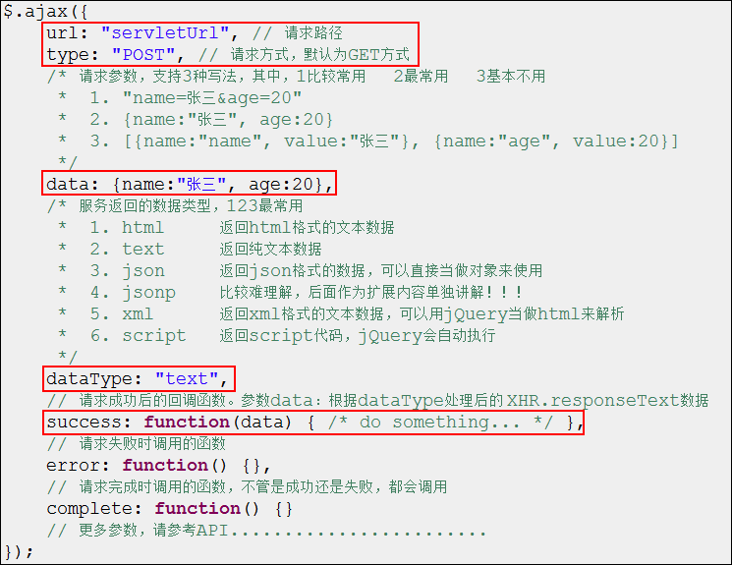

$.ajax({
url: "xxx",
type: "get|post", // 请求方式
async: true, // 同步或异步，true表示异步，默认值true
cache: true, // 是否从缓存中获取数据
global: true, // 是否执行ajax的全局事件
// 请求时发送的数据
data: { username: "张三", age: 20 },
//服务器返回的数据类型
dataType: "text | html | json",
// 执行成功时的回调函数,result为根据dataType处理的结果
// 如果dataType为json，则jquery会将json字符串转换为js对象
success: function(result) {

},
error: function() {
alert("错误！");
},
complete: function() {
alert("请求完成时执行，不管成功或失败都会执行，在成功和失败之后执行");
}
});

综合练习

验证用户名是否存在
页面实现：
<%@ page contentType="text/html; charset=UTF-8"%>
<!DOCTYPE HTML PUBLIC "-//W3C//DTD HTML 4.01 Transitional//EN">
<html>
<head>
<title>jQuery Ajax验证用户名是否存在</title>
<!-- 引入jquery的js文件 -->
<script type="text/javascript" src="${pageContext.request.contextPath}/js/jquery-1.8.3.js"></script>
<script type="text/javascript">
/*页面加载完成事件：相当于jQuery(document).ready(fn);****/
jQuery(function($) {
$("#check").on("click", function() {
$.ajax({
url: "${pageContext.request.contextPath}/checkNameServlet",
type: "post",
data: {
username: $("#username").val()
},
async: true, // 同步异步 true：异步的
cache: true, // 是否使用缓存，默认使用缓存
global: true, // 是否触发全局的ajax事件
// 服务器返回的数据类型，success中的result会根据这个类型来做处理
dataType: "text",
success: function(result) {
if (result == "1") {
alert("存在");
} else {
alert("OK");
}
},
error: function() {
alert("错误！");
},
complete: function() {
alert("请求完成！");
}
});
});
});
</script>
</head>
<body>
用户名：<input id="username" />
<input id="check" type="button" value=" 验 证 " />
</body>
</html>

Servlet：
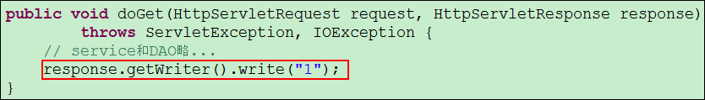

ajax全局函数配置
在每次发送ajax请求时，有肯能会有一些相同操作，例如，请求发送之前，在当前页面添加一个“模态窗口”，
使用户不能进行其他的操作，在请求完成时，将模态窗口去掉，这样需要在每个ajax在beforeSend回调函数中处理，
去除在complete回调函数中处理，比较麻烦，这时可以配置一些全局的事件函数：
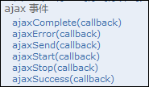

定义全局的js配置文件：jquery_ajax_global.js
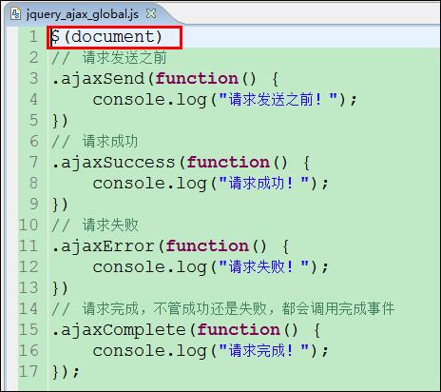

在需要执行全局函数的页面中引入该配置：
<script type="text/javascript" src="${pageContext.request.contextPath}/js/jquery_ajax_global.js"></script>

如果某个ajax请求不需要执行全局函数，可以添加global：false
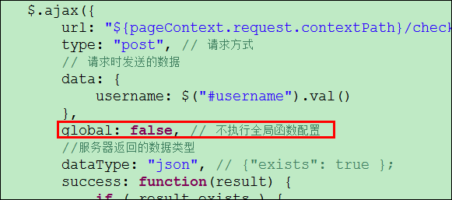

ajax默认参数配置
在ajax函数中，几乎所有的可选参数都有默认值，例如，请求方式默认为get，这些默认设置是可以修改的，使用jquery提供的

提供一个js配置文件，在页面中引入该配置即可修改ajax的默认配置
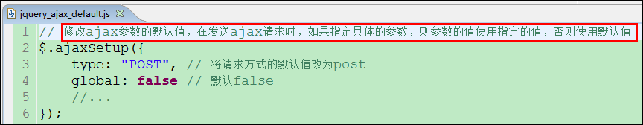

三级联动jQuery Ajax版
页面代码：
<%@ page contentType="text/html; charset=UTF-8"%>
<!DOCTYPE html PUBLIC "-//W3C//DTD HTML 4.01 Transitional//EN" "http://www.w3.org/TR/html4/loose.dtd">
<html>
<head>
<meta http-equiv="Content-Type" content="text/html; charset=UTF-8">
<title>Insert title here</title>
<script type="text/javascript" src="${pageContext.request.contextPath}/js/jquery-1.8.3.min.js"></script>
<script type="text/javascript">
jQuery(function($) {
var $pp = $("#pp");
var $cc = $("#cc");
var $dd = $("#dd");
// 通用的加载数据的方法
function load(pid, $target) {
$target.prop("length", 1); // 清空目标下拉框
$dd.prop("length", 1); // 选择省或市都要清空县
if (pid == "")return; // 如果没有选择，则不发送请求
$.get("${pageContext.request.contextPath}/load?pid="+pid, function(result) {
$(result).each(function() {
$("<option>", {
value: this.id,
text: this.name
}).appendTo($target);
});
}, "json");
}
load(-1, $pp);// 加载省

$pp.add( $cc ).change(function() {
load(this.value, $(this).next());// 加载县
});
});
</script>
</head>
<body>
<select id="pp">
<option value="">--请选择--</option>
</select>
<select id="cc">
<option value="">--请选择--</option>
</select>
<select id="dd">
<option value="">--请选择--</option>
</select>
</body>
</html>

Servlet：不要忘记导入jar包
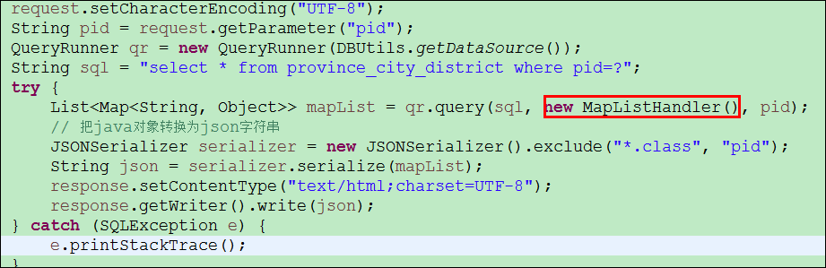

基于Ajax的动态表格
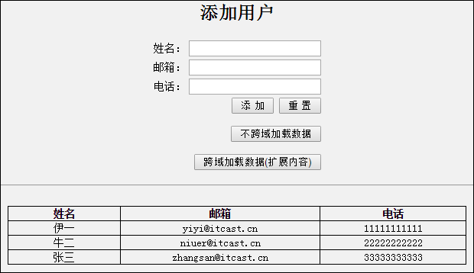

HTML：
<div align="center">
<h2>添加用户</h2>
<form id="myform">
<table>
<tr>
<td align="right">姓名：</td>
<td><input name="username" /></td>
</tr>
<tr>
<td align="right">邮箱：</td>
<td><input name="email" /></td>
</tr>
<tr>
<td align="right">电话：</td>
<td><input name="tel" /></td>
</tr>
<tr>
<td align="right" colspan="2">
<input id="addBtn" type="button" value=" 添 加 " />
<input type="reset" value=" 重 置 " /><br/><br/>
<input id="loadData" type="button" value=" 不跨域加载数据 " /><br/><br/>
<input id="jsonpData" type="button" value=" 跨域加载数据(扩展内容) " />
</td>
</tr>
</table>
</form>
<hr/><br/>
<style type="text/css">
body{background-color: #f1f1f1;}
#list {width: 600px;border-collapse: collapse;}
td,th{font-size: 14px;}
#list th,#list td {text-align: center;border:1px solid black;}
</style>
<!-- 数据加载到这个div中 -->
<div id="data"></div>
</div>

准备：
- 导入操作数据库需要的jar包
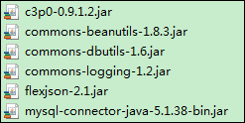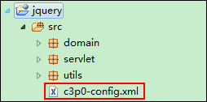
- 新建User实体类，3个字段，字段名和表单元素中的name一致
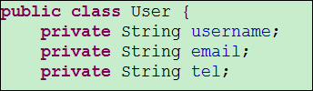
- 新建数据库jquery：create database jquery;
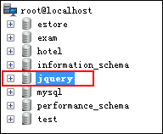
- 新建表user，3个字段和实体类中一致：
CREATE TABLE `user` (
`username` varchar(20) DEFAULT NULL,
`email` varchar(50) DEFAULT NULL,
`tel` varchar(20) DEFAULT NULL
);

添加数据
脚本代码：
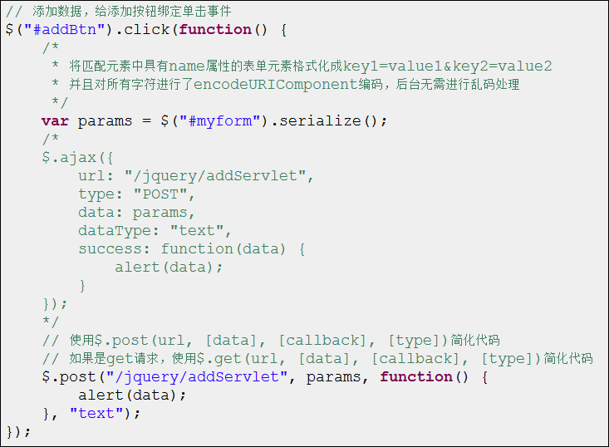

Servlet：
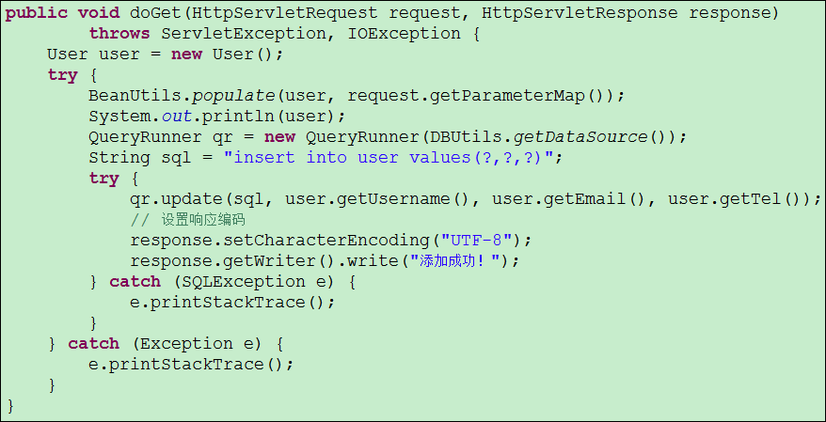

加载列表数据
脚本代码：
<script type="text/javascript">
jQuery(function($) {
// 加载数据
$("#loadData").click(function() {
/* $.get("${pageContext.request.contextPath}/get", function(result) {
// result: [{username:1, email:2, tel:3},{}]
var html = [];
html.push("<table border=1 width=500>");
$(result).each(function() {
html.push("<tr>");
html.push("<td>");
html.push(this.username);
html.push("</td>");
html.push("<td>");
html.push(this.email);
html.push("</td>");
html.push("<td>");
html.push(this.tel);
html.push("</td>");
html.push("</tr>");
});
html.push("</table>");

$("#data").html(html.join(""));
}, "json"); */

/* $.get("${pageContext.request.contextPath}/get", function(html) {
alert(html);
$("#data").html(html);
}, "html"); */

// 语法糖：功能一样，写法更简单！等同于上面的 $.get
$("#data").load("${pageContext.request.contextPath}/get");
});
});
</script>

Servlet：
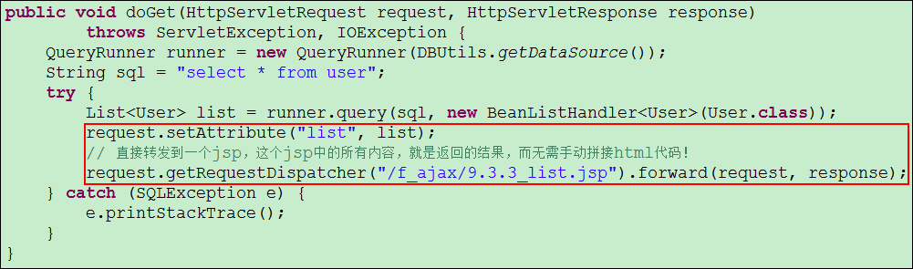

user_list.jsp：
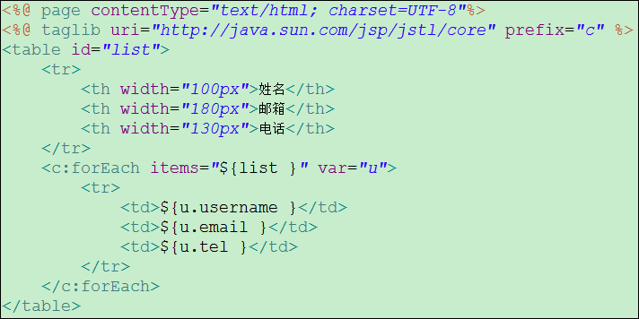

跨域获取列表数据【扩展】
什么是跨域：
所谓跨域(通信)，是指通过js在不同的域之间进行数据传输或通信，比如用ajax向一个不同的域请求数据，或者通过js获取页面中不同域的框架中(例如iframe)的数据。只要协议、域名、端口有任何一个不同，都被当作是不同的域。在跨域问题上，域仅仅是通过“URL的首部”来识别，而不会去尝试判断两个域是否在同一个（服务器）ip上。更详细的区分是否为跨域通信，请参考下表：
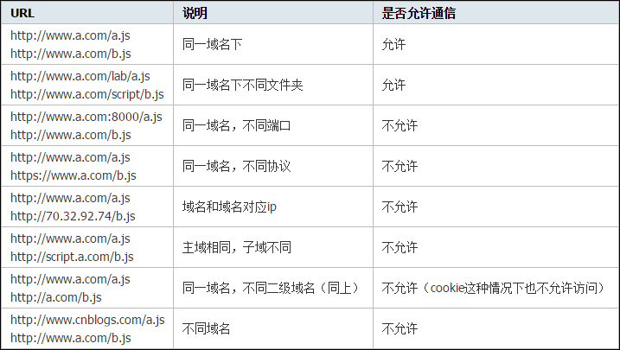

由于JavaScript同源策略的限制（主要是出于安全方面的考虑），浏览器不允许跨域通信，而我们在开发中会经常遇到要跨域获取数据的情况。
要想达到跨域通信的目的，还得另辟蹊径，其中比较典型和常用的方式就是JSONP

JSONP的由来：
虽然浏览器不允许js跨域通信，但是<script>标签不受跨域的限制，利用 <script> 标签的开放策略，就可以在引入的其它域中的js文件中，调用当前页面中的js方法，在调用时，把JSON数据作为参数传递给调用的js方法，巧妙的解决了跨域通信问题，开发人员给这种方式起了个名字，叫JSONP。
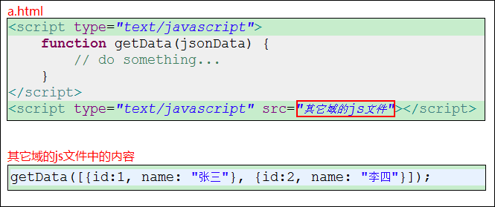

因此，JSONP并不是Ajax技术，jQuery的$.getScript和$.getJSON都是根据上述原理来实现的！

悄悄告诉你：不仅是script标签，所有拥有src属性的标签都不受跨域的限制，例如img和iframe等。

<%@ page contentType="text/html; charset=UTF-8"%>
<!DOCTYPE html PUBLIC "-//W3C//DTD HTML 4.01 Transitional//EN" "http://www.w3.org/TR/html4/loose.dtd">
<html>
<head>
<meta http-equiv="Content-Type" content="text/html; charset=UTF-8">
<title>Insert title here</title>
<script type="text/javascript">
function abc(data) {
alert(data)
}
</script>
<!-- <script type="text/javascript" src="http://localhost:8080/jquery/js/xxx.js"></script> -->
<script type="text/javascript" src="http://localhost:8080/jquery/xxxServletjs?callback=abc"></script>
<script type="text/javascript" src="http://localhost:8080/jquery/js/jquery-1.8.3.js"></script>
<script type="text/javascript">
/*页面加载完成事件：相当于jQuery(document).ready(fn);****/
jQuery(function($) {
// 添加数据
$("#addBtn").on("click", function() {
// 使用jquery快速封装匹配元素中的表单元素
// "a=1&b=2..."
var data = $("#myform").serialize();
/* $.ajax({
url: "${pageContext.request.contextPath}/add",
type: "post",
data: data,
success: function() {
alert("添加OK");
}
}); */
$.post("${pageContext.request.contextPath}/add", $("#myform").serialize(), function() {
alert("添加OK");
});

// 使用ajax发送跨域请求
/* $.ajax({
url: "http://localhost:8080/jquery/getData",
jsonp: "abc", // 后台接收方法名的参数的key
dataType: "jsonp",
success: function(data) {
alert(data);
}
}); */

// callback=? 表示让jQuery自动生成函数名
$.getJSON("http://localhost:8080/jquery/getData?callback=?",function(result) {
alert(result);
});

});

$("#loadData").click(function() {
/* $.ajax({
url: "${pageContext.request.contextPath}/loadList",
type: "get",
dataType: "html",
success: function(html) {
alert(html);
$("#data").html(html);
}
}); */
$("#data").load("${pageContext.request.contextPath}/loadList");
});
});
</script>
</head>
<body>
<div align="center">
<h2>添加用户</h2>
<form id="myform">
<table>
<tr>
<td align="right">姓名：</td>
<td><input id="username" name="username" /></td>
</tr>
<tr>
<td align="right">邮箱：</td>
<td><input id="email" name="email" /></td>
</tr>
<tr>
<td align="right">电话：</td>
<td><input id="tel" name="tel" /></td>
</tr>
<tr>
<td align="right" colspan="2">
<input id="addBtn" type="button" value=" 添 加 " />
<input type="reset" value=" 重 置 " /><br/><br/>
<input id="loadData" type="button" value=" 不跨域加载数据 " /><br/><br/>
<input id="jsonpData" type="button" value=" 跨域加载数据(扩展内容) " />
</td>
</tr>
</table>
</form>
<hr/><br/>
<style type="text/css">
body{background-color: #f1f1f1;}
#list {width: 600px;border-collapse: collapse;}
td,th{font-size: 14px;}
#list th,#list td {text-align: center;border:1px solid black;}
</style>
<!-- 数据加载到这个div中 -->
<div id="data"></div>
</div>
</body>
</html>

跨域的Servlet实例：
